МИНИСТЕРСТВО СЕЛЬСКОГО ХОЗЯЙСТВА
РОССИЙСКОЙ ФЕДЕРАЦИИ
ФЕДЕРАЛЬНОЕ ГОСУДАРСТВЕННОЕ БЮДЖЕТНОЕ
ОБРАЗОВАТЕЛЬНОЕ УЧРЕЖДЕНИЕ ВЫСШЕГО
ОБРАЗОВАНИЯ
«ПЕНЗЕНСКИЙ ГОСУДАРСТВЕННЫЙ АГРАРНЫЙ
УНИВЕРСИТЕТ»
СОГЛАСОВАНО  Председатель методической  комиссии инженерного факультета  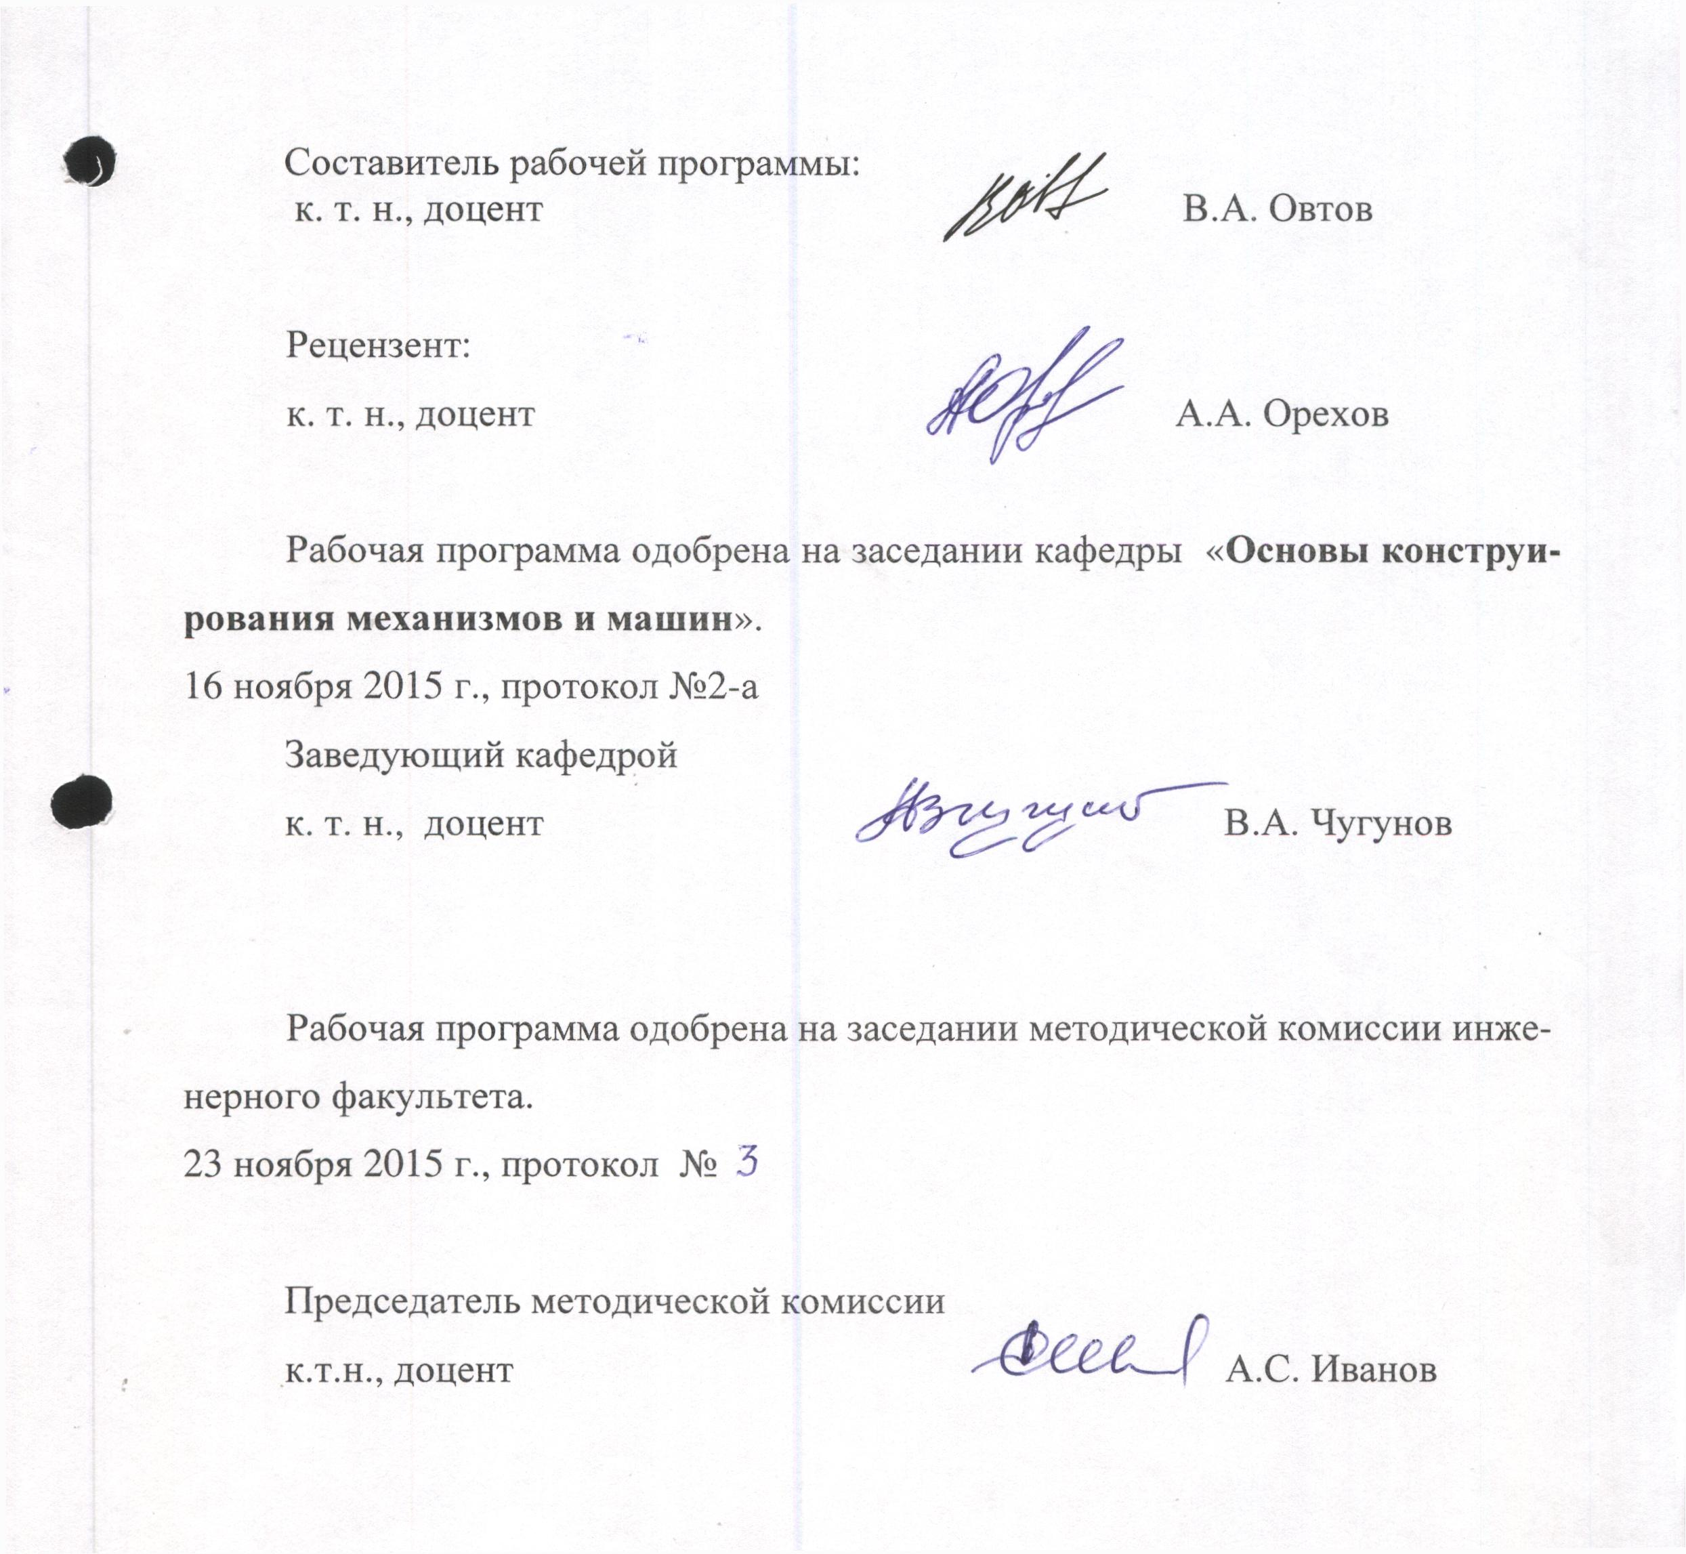А.С. Иванов  «31» марта 2021 г. | УТВЕРЖДАЮ  Декан инженерного  факультета  А.В. Поликанов  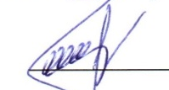  «31» марта 2021 г.

РАБОЧАЯ ПРОГРАММА
учебнойПРАКТИКИ

Б2.О.01(У)

ТЕХНОЛОГИЧЕСКАЯ
(ПРОИЗВОДСТВЕННО-ТЕХНОЛОГИЧЕСКАЯ)
ПРАКТИКА

Специальность
23.05.01 Наземные транспортно-технологические
средства

Специализация (профиль программы)
«Автомобильная техника в транспортных технологиях»
Квалификация
«ИНЖЕНЕР»

Форма обучения – очная, заочная

Пенза – 2021
Программа учебной практики составлена в соответствии с требованиями федерального государственного образовательного стандарта высшего образования – специалитет по специальности 23.05.01 Транспортно-технологические средства, утвержденного приказом Министерства образования и науки Российской Федерации от «11» августа 2020 г. № 935.
Составитель программы практики:
профессор кафедры
«Технический сервис машин»,
д-р техн. наук профессор 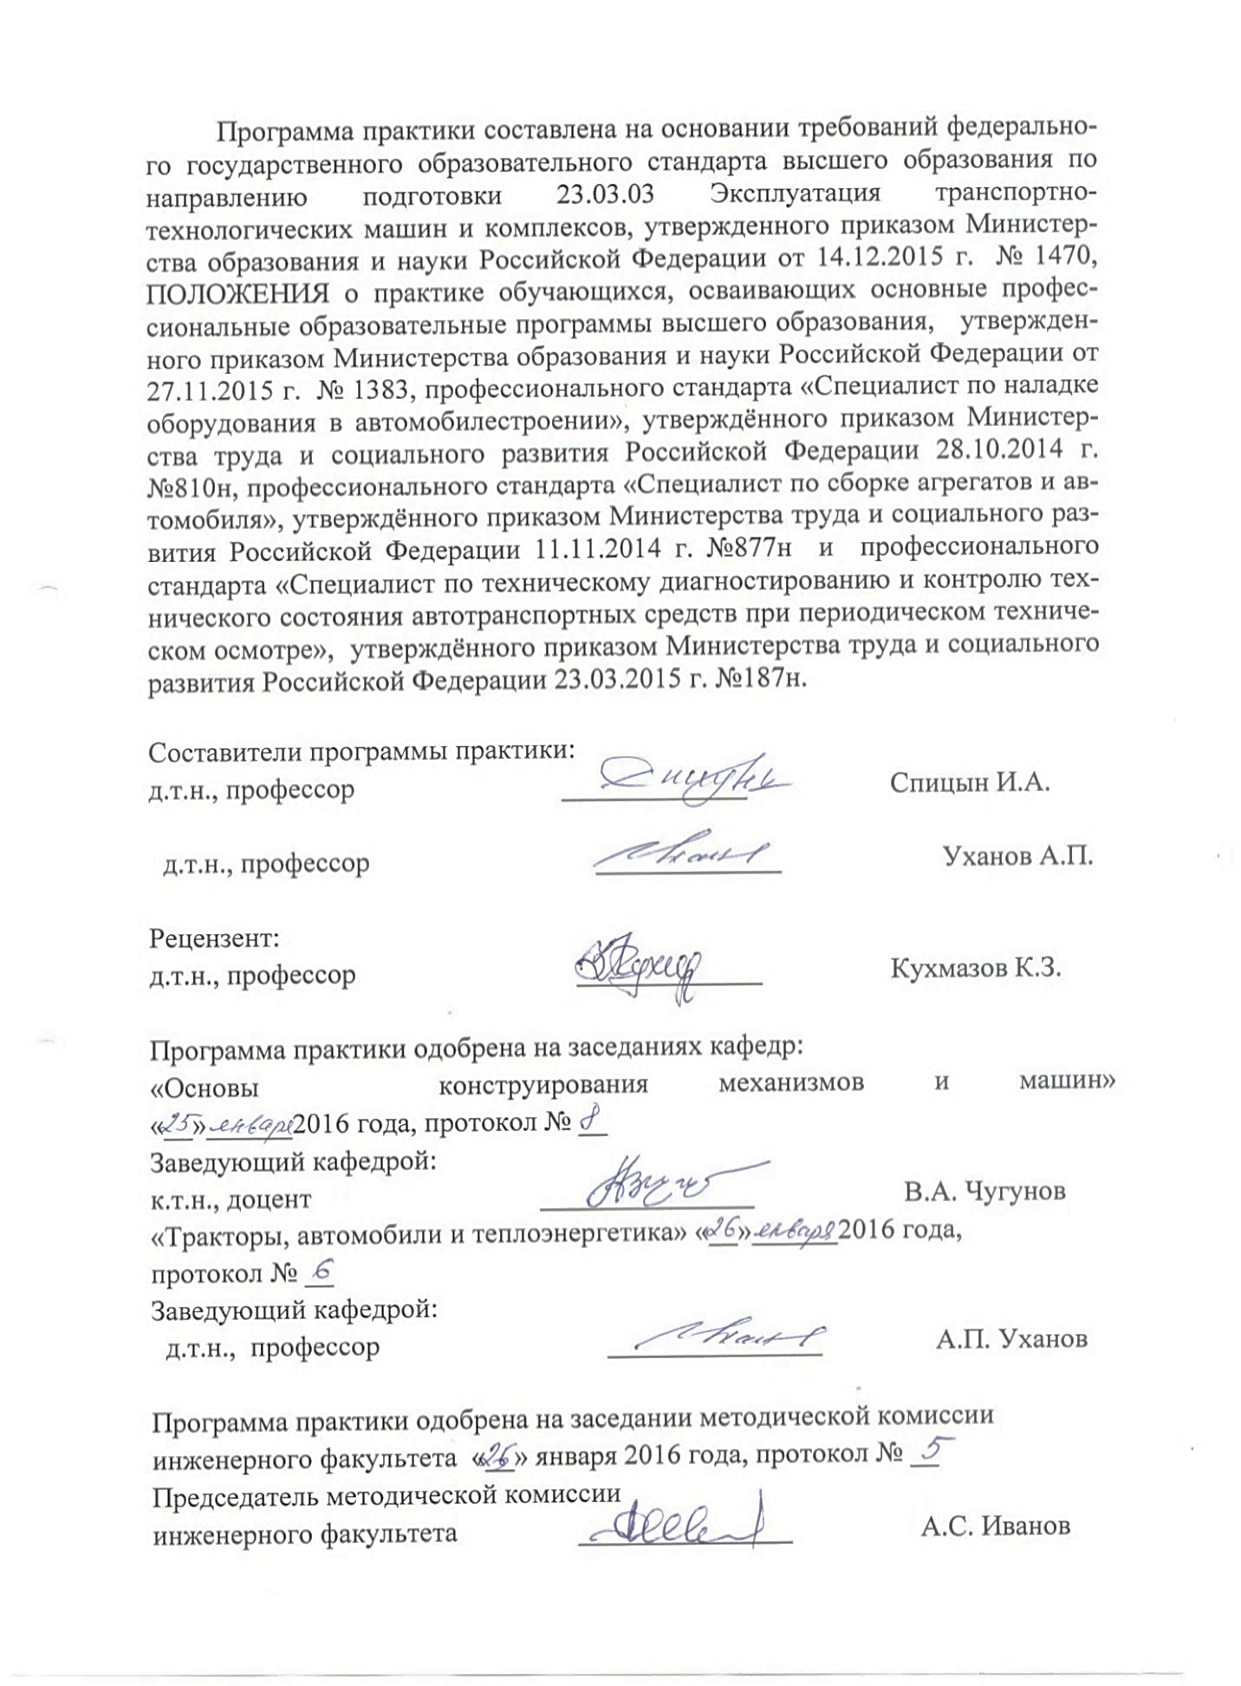 Спицын И.А.

Рецензент:
доцент кафедры
«Механизация процессов в АПК»,
к.т.н. доцент  Овтов В.А.

Программа учебной практики одобрена на заседании кафедры «Технический сервис машин» 22 марта 2021 г., протокол №07

Заведующий кафедрой:
д-р техн. наукпрофессор 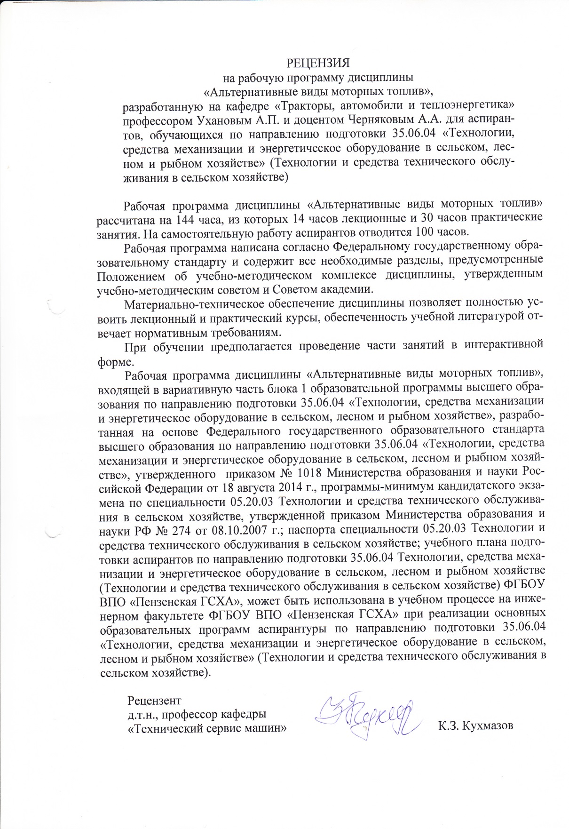 Кухмазов К.З.

Программа учебной практики одобрена на заседании методической комиссии инженерного факультета 31 марта 2021 г., протокол №07
Председатель методической комиссии
инженерного факультета, к.т.н. доцент Иванов А.С.

Выписка из протокола № 07
заседания кафедры «Технический сервис машин»
от 22 марта 2021 г
Присутствовали: зав. кафедрой Кухмазов К.З., профессора Спицын И.А., Тимохин С.В., Уханов А.П.,доценты Воронова И.А., Зябиров А.И., Зябиров И.М., Орехов А.А., Рыблов М.В., Терюшков В.П., Черняков А.А., Чупшев А.В., ст. преподаватели: Карасёв И.Е., Потапова Н.И., аспиранты Дубин М.Д., Симонов Д.В., Горбачёва С.В., Перова Н.А., Мелоян Б.М., Хабибуллин Р.Р., Петрова Е.В., Сергееичев Ю.В., уч. мастера: Афанасьев В.А., Кривозубова В.И., Масейкин А.А., Татурин А.П.

Повестка дня: Рассмотрение рабочих программ дисциплин и практик кафедры в связи с выходом федерального государственного образовательного стандарта высшего образования по специальности 23.05.01 Наземные транспортно-технологические средства, утвержденного приказом Министерства науки и высшего образования Российской Федерации «11» августа 2020 г. № 935.

Слушали: Спицына И.А., который представил рабочую программу по учебной практике «Технологическая (производственно-технологическая) практика» для студентов инженерного факультета, обучающихся по специальности 23.05.01 Наземные транспортно-технологические средства.

Постановили: Подготовленную рабочую программу по учебной практике «Технологическая (производственно-технологическая) практика» для студентов инженерного факультета, обучающихся по специальности 23.05.01 Наземные транспортно-технологические средства (уровень специалитета) утвердить.

Голосовали «За» - единогласно

Зав. кафедрой  К.З. Кухмазов

Секретарь Е.В. Петрова

Рецензия

на рабочую программу учебной практики «Технологическая (производственно-технологическая) практика» по специальности 23.05.01 Наземные транспортно-технологические средства, специализация «Автомобильная техника в транспортных технологиях).Составитель профессор кафедры «Технический сервис машин», д-р техн. наук профессор Спицын И.А.

Рабочая программа по учебной практике ««Технологическая (производственно-технологическая) практика» составлена на основе федерального государственного образовательного стандарта высшего образования по специальности 23.05.01 Наземные транспортно-технологические средства, утвержденного приказом Министерства науки и высшего образования Российской Федерации «11» августа 2020 г. № 935.
Целью практики является – ознакомление с методами обработки заготовок при выполнении операций технического обслуживания и ремонта автомобильной техники и её компонентов, что является важным этапом для последующего освоения дисциплин основной профессиональной образовательной программы.
В программе приведены задачи, вид, форма и место проведения практики, планируемые результаты, место практики в ОПОП, объём содержание и формы отчётности, перечень учебной литературы, ресурсов сети Интернет и других ресурсов, необходимых для проведения практики, а также описание материально-технической базы. Приложением оформлен фонд оценочных средств (ФОС). Качество ФОС обеспечивает объективность и достоверность результатов при проведении оценивания результатов обучения и позволяет оценить индикаторы достижения заявленных компетенций. Объём ФОС соответствует учебному плану подготовки специалистов по специальности 23.05.01 Наземные транспортно-технологические средства. Рабочая программа может быть использована в учебном процессе на инженерном факультете ФГБОУ ВО Пензенский ГАУ.
Рецензент, доцент кафедры  «Механизация технологических  процессов в АПК»  канд. техн. наук доцент |  | В.А. Овтов
ЭКСПЕРТНОЕ ЗАКЛЮЧЕНИЕ

на фонд оценочных средств по учебной практике «Технологическая (производственно-технологическая) практика» по специальности 23.05.01 Наземные транспортно-технологические средства, специализация (профиль) программы «Автомобильная техника в транспортных технологиях», (квалификация выпускника «Специалист»)

Фонд оценочных средств составлен в соответствии с федеральным государственным образовательным стандартом высшего образования - специалитет по специальности 23.05.01 Наземные транспортно-технологические средства, утвержденного приказом Министерства науки и высшего образования Российской Федерации «11» августа 2020 г. № 935.года №916, и современных требований рынка труда.
Учебная практика «Технологическая (производственно-технологическая) практика» относится к обязательной части учебного плана, Б2.О.01(У), и формирует общепрофессиональные компетенции. Полученные знания, умения и навыки используются при изучении дисциплины «Детали машин и основы конструирования», «Основы проектирования и эксплуатация технологического оборудования», «Основы технологии производства и ремонта транспортно-технологических машин и комплексов», прохождении других видов практик, а также на производстве.
Разработчиком представлен комплект документов, включающий:
перечень компетенций с указанием этапов их формирования в процессе освоения образовательной программы;
описание показателей и критериев оценивания компетенций на различных этапах их формирования, описание шкал оценивания;
типовые контрольные задания или иные материалы, необходимые для оценки знаний, умений, навыков и (или) опыта деятельности, характеризующих этапы формирования компетенций в процессе освоения образовательной программы;
методические материалы, определяющие процедуры оценивания знаний, умений, навыков и (или) опыта деятельности, характеризующих этапы формирования компетенций.
Рассмотрев представленные на экспертизу материалы, можно прийти к выводу:
Перечень формируемых компетенций, которыми должны овладеть обучающиеся входе прохождения учебной практики «Технологическая (производственно-технологическая) практика» в рамках ОПОП ВО, соответствуют ФГОС и современным требованиям рынка труда:
способен создавать и поддерживать в повседневной жизни и в профессиональной деятельности безопасные условия жизнедеятельности для сохранения природной среды, обеспечения устойчивого развития общества, в том числе при угрозе и возникновении чрезвычайных ситуаций и военных конфликтов (УК-8);
способен ставить и решать инженерные и научно-технические задачив сфере своей профессиональной деятельности и новых междисциплинарных направлений с использованием естественнонаучных, математических и технологических моделей (ОПК-1).
Критерии и показатели оценивания компетенции, шкалы оценивания обеспечивают проведение всесторонней оценки результатов обучения, уровня сформированности компетенций.
Контрольные задания и иные материалы оценки результатов обучения ОПОП ВО разработаны на основе принципов оценивания: валидности, определенности, однозначности, надежности; соответствуют требованиям к составу и взаимосвязи оценочных средств и позволяют объективно оценить результаты обучения и уровни сформированности компетенций.
Объем фондов оценочных средств (далее – ФОС) соответствует учебному плану, а содержание – цели ОПОП ВО по специальности 23.05.01 Наземные транспортно-технологические средства.
Качество ФОС обеспечивает объективность и достоверность результатов оценивания обучения.
ЗАКЛЮЧЕНИЕ
На основании проведённой экспертизы можно сделать заключение, что ФОС рабочей программы практики «Технологическая (производственно-технологическая) практика» по специальности 23.05.01 Наземные транспортно-технологические средства, специализация (профиль) программы «Автомобильная техника в транспортных технологиях», (квалификация выпускника «Специалист») разработанного Спицыным И.А., профессором кафедры «Технический сервис машин» ФГБОУ ВО Пензенский ГАУ, соответствует ФГОС ВО и позволит при его реализации успешно провести оценку заявленных компетенций.
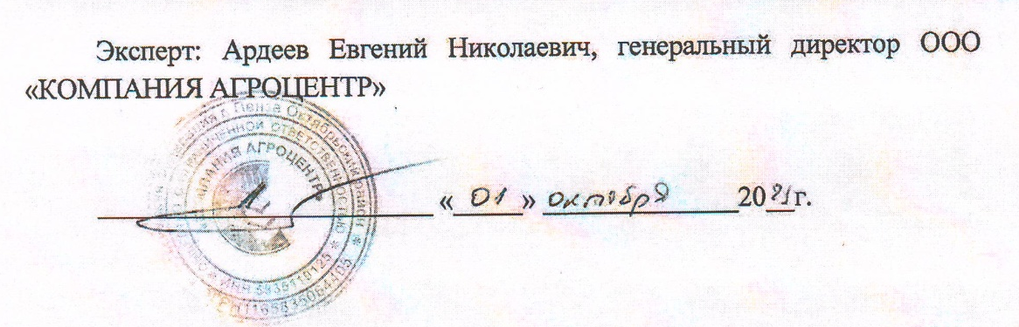

Выписка из протокола № 07
заседания методической комиссии инженерного факультета от 31.03.2021 г.

Присутствовали члены методической комиссии: Поликанов А.В., Шумаев В.В., Орехов А.А., Кухмазов К.З., Рыблов М.В., Спицын И.А., Семикова Н.М., Полывяный Ю.В., Яшин А.В., Иванов А.С.

Повестка дня
Вопрос 2.Рассмотрение рабочей программы по учебной практике «Технологическая (производственно-технологическая) практика» для студентов, обучающихся по специальности 23.05.01 Наземные транспортно-технологические средства, специализация (профиль) программы «Автомобильная техника в транспортных технологиях» (уровень – специалитет).
Слушали: Иванова А.С., который отметил, что рабочая программа по учебной практике «Технологическая (производственно-технологическая) практика», подготовленная д.т.н., профессором Спицыным И.А. и представленная на рассмотрение методической комиссии, имеет рецензию, экспертное заключение на фонд оценочных средств, одобрена и рекомендована к использованию в учебном процессе на заседании кафедры «Технический сервис машин» 22.03.2021 протокол № 07.

Выступили: Орехов А.А. отметил, рабочая программа соответствует требованиям, предъявляемым к рабочим программам по практикам, удовлетворяет требованиям ФГОС ВО по специальности 23.05.01 Наземные транспортно-технологические средства (уровень - специалитет) и может быть использована в учебном процессе инженерного факультета.

Постановили: Представленную программу по учебной практике «Технологическая (производственно-технологическая) практика» утвердить и рекомендовать к использованию в учебном процессе инженерного факультета.

Председатель методической комиссии
инженерного факультета,
кандитат технических наук доцент А.С. Иванов

Лист регистрации изменений и дополнений к рабочей программе учебной практики «Технологическая (производственно-технологическая) практика»
№ п/п | Раздел | Изменения и дополнения | Дата, № протокола, виза зав. кафедрой | Дата, № протокола, виза предсе-дателя методической комиссии | С какой даты вводятся

Лист

регистрации изменений и дополнений к рабочей программе дисциплины «Технологическая (производственно-технологическая) практика (П)»

№  п/п | Раздел | Изменения  и  дополнения | Дата, № протокола, виза зав. кафедрой | Дата, № протокола, виза председателя методической комиссии | С какой даты вводятся
1 | Раздел 9. «Учебно-методическое и информационное обеспечение дисциплины «Технологическая (производственно-технологическая) практика (У)» | Добавлена новая редакция таблицы 9.2.2 Перечень информационных технологий (перечень современных профессиональных баз данных и информационных справочных систем, используемых при осуществлении образовательного процесса по дисциплине «Технологическая (производственно-технологическая) практика (У)» | Протокол  №10  от  26.08.2024   | Протокол  №11  от  28.08.2024   | 02.09.2024
2 | Раздел 10. «Материально-техническая база, необходимая для осуществления образовательного процесса по дисциплине «Технологическая (производственно-технологическая) практика (У)» | Добавлена новая редакция таблицы 10.1 «Материально-техническое обеспечение дисциплины» в части состава лицензионного программного обеспечения и реквизитов подтверждающих документов в аудитории для проведения учебных занятий для самостоятельной работы №3383 |  |  | 02.09.2024

Лист

регистрации изменений и дополнений к рабочей программе дисциплины «Технологическая (производственно-технологическая) практика (П)»

№  п/п | Раздел | Изменения  и  дополнения | Дата, № протокола, виза зав. кафедрой | Дата, № протокола, виза председателя методической комиссии | С какой даты вводятся
1 | Раздел 9. «Учебно-методическое и информационное обеспечение дисциплины» | 9.2.2 Перечень информационных технологий (перечень современных профессиональных баз данных и информационных справочных систем, используемых при осуществлении образовательного процесса по дисциплине | Протокол  №11  от  28.08.2025   | Протокол  №11  от  28.08.2025  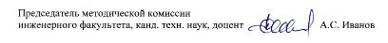 | 01.09.2025
 | Раздел 10. «Материально-техническая база, необходимая для осуществления образовательного процесса по дисциплине | Добавлена новая редакция таблицы 10.1 «Материально-техническое обеспечение дисциплины» в части состава лицензионного программного обеспечения и реквизитов подтверждающих документов в учебных аудиториях |  |  | 01.09.2025

1. Цель и задачи практики
Б2.О.01(У) ТЕХНОЛОГИЧЕСКАЯ
(ПРОИЗВОДСТВЕННО-ТЕХНОЛОГИЧЕСКАЯ) ПРАКТИКА

Цель практики – ознакомление с методами обработки заготовок при выполнении операций технического обслуживания и ремонта автотранспортных средств и их компонентов.
Задачи практики:
1. Получение знаний об основных конструкционных и инструментальных материалах, применяемых при изготовлении и ремонте деталей машин.
2. Изучение оборудования, инструмента, приспособлений, применяемых для организации рабочих мест в мастерской при выполнении слесарных, станочных, кузнечных, сварочных и других работ.
3. Получение знаний, умений и навыков по безопасному выполнению и контролю слесарных, станочных, кузнечных, сварочных и других работ при изготовлении и ремонте деталей.

2. Вид, тип, способы и формы проведения практики
ТЕХНОЛОГИЧЕСКАЯ (ПРОИЗВОДСТВЕННО-ТЕХНОЛОГИЧЕСКАЯ) ПРАКТИКА

Вид практики – учебная.
Тип практики –технологическая (производственно-технологическая) практика.
Способы проведения практики – стационарная в мастерских кафедры «Технический сервис машин» и в организациях г. Пензы; выездная в профильных подразделениях организаций, расположенных на территории Российской Федерации.
Форма проведения практики – дискретно, путем выделения в календарном учебном графике непрерывного периода учебного времени для её проведения.

3. Перечень планируемых результатов обучения при прохождении учебной практики«ТЕХНОЛОГИЧЕСКАЯ
(ПРОИЗВОДСТВЕННО-ТЕХНОЛОГИЧЕСКАЯ) ПРАКТИКА», соотнесённыхспланируемыми результатами освоенияобразовательной программы
Технологическая (производственно-технологическая) практика направлена на формирование универсальной УК-8 и общепрофессиональной ОПК-1 компетенций:
УК-8 Способен создавать и поддерживать в повседневной жизни и в профессиональной деятельности безопасные условия жизнедеятельности для сохранения природной среды, обеспечения устойчивого развития общества, в том числе при угрозе и возникновении чрезвычайных ситуаций и военных конфликтов;
ОПК-1 Способен ставить и решать инженерные и научно-технические задачив сфере своей профессиональной деятельности и новых междисциплинарных направлений с использованием естественнонаучных, математических и технологических моделей.
Индикаторы и дескрипторы части соответствующей компетенции, формируемой в процессе прохождения практики «Технологическая (производственно-технологическая) практика», оцениваются при помощи оценочных средств, приведенных в таблице 3.1.

Таблица 3.1 –Планируемые результаты обучения по технологической (производственно-технологической) практике, индикаторы достижения компетенций и перечень оценочных средств
№ пп | Код индикатора достижения компетенции | Наименование индикатора достижения компетенции | Код планируемого результата обучения | Планируемые результаты обучения | Наименование оценочных средств
1 | 2 | 3 | 4 | 5 | 6
1 | ИД-04 /ОПК-1 | Использует знания основных законов математических и естественных наук, необходимых для решения инженерных задач в профессиональной деятельности, | З9(ИД-04 /ОПК-1) | Знать: основные конструкционные и инструментальные материалы, оборудование, технологию получения заготовок обработкой давлением, соединений сваркой и пайкой, выполнения слесарных работ и работ на металлорежущих станках | Очная форма обучения: собеседование, зачет с оценкой.  Заочная форма обучения: собеседование зачет с оценкой
 |  |  | У10(ИД-04 /ОПК-1) | Уметь: правильно организовать рабочее место слесаря, кузнеца, сварщика, пайщика, станочника по обработке материалов резанием | Очная форма обучения: собеседование, зачет с оценкой.  Заочная форма обучения: собеседование зачет с оценкой
 |  |  | В7(ИД-04 /ОПК-1) | Владеть: навыками выполнения основных операций слесарным инструментом, получения сборочных единиц пайкой и сваркой, обработки заготовок давлением и на металлорежущих станках | Очная форма обучения: собеседование, зачет с оценкой.  Заочная форма обучения: собеседование зачет с оценкой
2 | ИД-06 /УК-8 | Создаёт и поддерживает безопасные условия жизнедеятельности на рабочем месте при обработке заготовок вручную и с помощью технических средств | З1(ИД-06 /УК-8) | Знать: меры безопасности, при выполнении технологических операций пайки, сварки, получения заготовок давлением и обработки их слесарным инструментом и на металлорежущих станках | Очная форма обучения: собеседование, зачет с оценкой.  Заочная форма обучения: собеседование зачет с оценкой

4. Место практики в структуре основной
программы бакалавриата

Практика «Технологическая (производственно-технологическая) практика» относится к обязательной части учебного плана блок Б2.О.01(У) и формирует универсальную УК-8 и общепрофессиональную ОПК-1 компетенции.
Студенты очной формы обучения проходят практику на первом курсе после завершения теоретического обучения во втором семестре, а заочной формы в период зимней и летней сессий на втором курсе. Параллельно изучаются дисциплины «Материаловедение и технология конструкционных материалов», «Начертательная геометрия и инженерная графика», «Теоретическая механика».
Полученные знания, умения и навыки используются при изучении дисциплины «Детали машин и основы конструирования», «Основы проектирования и эксплуатация технологического оборудования», «Основы технологии производства и ремонта автомобилей», прохождении других видов практик, а также на производстве.

5. Объем практики
Таблица 5.1 – Распределение общей трудоемкости учебной практики «Технологическая (производственно-технологическая) практика»: очная форма обучения – первый курс первый семестр; заочная форма обучения – второй курс, зимняя и летняя сессии

№ п/п | Форма и вид учебной работы | Условное обозначение по учебному плану | Трудоёмкость, ч/з.е.
№ п/п | Форма и вид учебной работы | Условное обозначение по учебному плану | Очная форма обучения, первый курс, после второго семестра | Заочная форма  обучения, второй курс
 |  |  |  | зимняя сессия | летняя  сессия
1 | Контактная работа | Контакт  часы | 96,2/2,67 | 2,8/0,08 | 0,2/0,006
1.1 | Контактная работа под руководством педагогического работника | П | 96,0/2,66 | 2,8/0,08 | -
1.2 | Защита отчета по практике | КЗ | 0,2/0,01 |  | 0,2/0,006
2 | Индивидуальная работа | ИР | 119,8/0,33 | 33,2*/0,92* | 179,8*/4,994*
 | Всего | По плану | 216,0/6,0 | 36,0/1,00 | 180,0/5,000

Примечание: * –учебная нагрузка в форме практической подготовки
Форма промежуточной аттестации:
по очной форме обучения – зачёт с оценкой, 2 семестр.
по заочной форме обучения – зачёт с оценкой 2 курс, летняя сессия.

6. Содержание практики
6.1 Общие требования к содержанию практики
Таблица 6.1 – Содержание и структура практики

№ п/п | Наименование раздела (этапа) | Содержание раздела (этапа) | Объем, ч/з.е. | Форма текущего контроля
Очная форма обучения
1 | Организационный | Введение. Роль практики в подготовке бакалавра по специальности 23.05.01 Наземные транспортно-технологические средства. Краткое содержание практики. Техника безопасности при выполнении работ на практике. Выдача индивидуального задания. | 2,0/0,06 | Собеседование.  Журналы регистрации инструктажа по технике безопасности и выдачи задания
2 | Слесарная обработка | Значение слесарных работ в машиностроении. Сведения о металлах и сплавах. Стали. Чугуны. Цветные металлы и сплавы. Твердые сплавы. Основы термической обработки. Основные методы изготовления заготовок. Основы и средства контроля и измерения. Штанген-инструменты и микрометрические инструменты. Чтение размеров. Выбор средств измерения. Понятия о точности обработки и шероховатости поверхности. Слесарные операции. Разметка, рубка, правка, гибка, резка, опиливание, шабрение, сверление, зенкерование, развертывание отверстий, нарезание резьбы, клепка, паяние и др. Слесарный инструмент. Организация рабочего места слесаря. Верстаки одноместные и многоместные. Тиски стуловые и параллельные, простые и поворотные. Установка и закрепление обрабатываемых деталей в тисках. Техника безопасности при слесарных работах.  Практическая подготовка: разметка, рубка, правка и рихтовка, гибка, резка, опиливание, шабрение металла, сверление и развёртывание отверстий, нарезание резьбы в отверстии, клёпка.  Индивидуальная работа. | 32,0/0,89  31,9/0,88 | Собеседование, дневник
2 | Обработка металлов давлением | Значение обработки металлов давлением для машиностроения и ремонтного производства. Температурный интервал ковки. Нагревательные печи и их устройство. Оборудование и инструмент для ручной ковки. Основные операции свободной ковки (вытяжка, разгонка, осадка, пробивка отверстий, прошивка, гибка, рубка, кручение и кузнечная сварка). Машинная ковка. Устройство пневматического молота. Демонстрация основных видов работ на молоте. Техника безопасности при выполнении кузнечных работ.  Практическая подготовка  Освоение основных операций свободной ковки. Освоение рабочих приемов кузнечной сварки. Изготовление поковок по заданию мастера производственного обучения.  Индивидуальная работа | 10,0/0,29  18,0/0,5 | Собеседование, дневник
3 | Обработка на металлорежущих станках | Основные методы обработки металлов резанием. Значение обработки металлов резанием. Измерительный и режущий инструменты. Элементы геометрии резцов. Токарные резцы. Материалы, применяемые для изготовления режущих инструментов. Заточка инструмента. Понятие об элементах режима резания. Техника безопасности и организация занятий в механической мастерской.  Практическая подготовка:  Обработка заготовок на токарных станках  Ознакомление с конструкцией токарных станков. Приспособления к токарным станкам (патроны, планшайбы, центры, люнеты). Работы, выполняемые на токарных станках. Крепление изделий в патроне, на планшайбе и в центрах. Установка режущего инструмента. Освоение приемов обработки торцовых поверхностей. Освоение приемов по обработке на токарном станке отверстий сверлением и растачиванием. Освоение приемов по нарезанию резьбы на токарном станке. | 32,0/0,89 | Собеседование, дневник
3 |  | Практическая подготовка:  Обработка на фрезерных станках  Ознакомление с конструкцией фрезерных станков, делительной головкой и работой, выполняемой на станках. Освоение приемов по фрезерованию плоскостей и разрезанию заготовок. Ознакомление с приемами по фрезерованию зубчатых колес.  Обработка на строгальных станках  Ознакомление с устройством строгальных станков. Освоение приемов по строганию поверхностей.  Обработка на шлифовальных станках  Ознакомление с устройством кругло - и плоскошлифовальных станков. Шлифовальные круги и их правка. Работы, выполняемые на шлифовальных станках. Ознакомление с приемами по обработке деталей на шлифовальных станках.  Индивидуальная работа | 31,9/0,88
4 | Получение неразъёмных соединений сваркой | Виды сварки. Значение сварки для сельскохозяйственного машиностроения и ремонтного производства. Классификация сварных соединений. Подготовка кромок для сварных соединений. Электродуговая сварка. Требования, предъявляемые к сварочному источнику тока. Пост переменного тока. Пост постоянного тока. Выбор диаметра электрода и силы тока. Регулирование сварочного тока. Технология электродуговой сварки. Контактная сварка металлов. Виды контактной сварки. Принципиальные схемы. Газовая сварка и резка металлов. Преимущества газовой сварки. Ацетиленовый генератор, баллоны, редукторы, защитные устройства, горелки, резаки. Сварочное пламя и его характеристика. Технология газовой сварки. Газовая резка. Техника безопасности при сварочных работах.  Практическая подготовка  Освоение приемов электродуговой сварки металлов постоянным и переменным током стальных образцов с разделкой кромок. Освоение приемов газовой сварки и резки металлов. Освоение приемов контактной сварки.  Индивидуальная работа. | 12,0/0,33  18,0/0,5 | Собеседование, дневник
5 | Получение неразъёмных соединений пайкой | Область применения пайки. Припои. Флюсы. Виды паяльников. Подготовка изделий к пайке. Технология паяния мягкими и твердыми припоями. Техника безопасности при пайке и лужении.  Практическая подготовка  Освоение рабочих приемов получения неразъёмных соединений пайкой мягким и твёрдым припоем.  Индивидуальная работа | 8,0/0,22  20,0/0,56 | Собеседование, дневник
Оформление отчёта по практике +сдача зачёта |  |  | 0,2/0,01 | Собеседование, отчёт, зачёт с оценкой
Итого |  |  | 216,0/6,0

*Примечание:студенты, обучающиеся по заочной форме, практическую подготовку могут пройти по месту трудовой деятельности, если в организации есть соответствующая производственная база, а его профессиональная деятельность соответствует требованиям к содержанию практики. При организации практической подготовки Профильные организации создают условия для реализации компонентов образовательной программы, предоставляют оборудование и технические средства обучения в объеме, позволяющем выполнять определенные виды работ, связанные с будущей профессиональной деятельностью обучающихся. Формой договора о практической подготовке обучающихся не предусмотрено фиксирование в договоре конкретного количества оборудования и технических средств обучения.
Университет заключает договор о практической подготовке с профильной организацией (приложение 1). Обучающийся заключает индивидуальный договор о практической подготовке с профильной организацией на конкретный вид и тип практики (приложение 2). Перечень рекомендуемых баз практик представлен в приложении 3.
Трудоёмкость индивидуальной работы студента второго курса составляет 213,0 часов.

6.2 Особенности организации и проведения практики для инвалидов и лиц с ограниченными возможностями здоровья

Практика для обучающихся из числа инвалидов и лиц с ограниченными возможностями здоровья (далее – ОВЗ) организуется и проводится на основе индивидуального личностно ориентированного подхода.
Обучающиеся из числа инвалидов и лиц с ОВЗ могут проходить практику как совместно с другими обучающимися (в учебной группе), так и индивидуально (по личному заявлению).

6.2.1 Определение места практики
Выбор мест прохождения практики для инвалидов и лиц с ОВЗ осуществляется с учетом требований их доступности для данной категории обучающихся. При определении места прохождения практики для инвалидов и лиц с ОВЗ учитываются рекомендации медико-социальной экспертизы, отраженные в индивидуальной программе реабилитации инвалида (при наличии), относительно рекомендованных условий и видов труда. При необходимости для прохождения практики создаются специальные рабочие места в соответствии с характером нарушений, а также с учетом выполняемых обучающимся-инвалидом или обучающимся с ОВЗ трудовых функций, вида профессиональной деятельности и характера труда.
Обучающиеся данной категории могут проходить практику в профильных организациях (на предприятиях, в учреждениях), определенных для учебной группы, в которой они обучаются, если это не создает им трудностей в прохождении практики и освоении программы практики.
При наличии необходимых условий для освоения программы практики и выполнения индивидуального задания (или возможности создания таких условий) практика обучающихся данной категории может проводиться в структурных подразделениях Пензенского ГАУ.
При определении места практики для обучающихся из числа инвалидов и лиц с ОВЗ особое внимание уделяется безопасности труда и оснащению (оборудованию) рабочего места. Рабочие места, предоставляемые предприятием (организацией, учреждением), должны (по возможности) соответствовать следующим требованиям:
- для инвалидов по зрению-слабовидящих: оснащение специального рабочего места общим и местным освещением, обеспечивающим беспрепятственное нахождение указанным лицом своего рабочего места и выполнение трудовых функций, видеоувеличителями, лупами;
- для инвалидов по зрению-слепых: оснащение специального рабочего места тифлотехническими ориентирами и устройствами, с возможностью использования крупного рельефно-контрастного шрифта и шрифта Брайля, акустическими навигационными средствами, обеспечивающими беспрепятственное нахождение указанным лицом своего рабочего места и выполнение трудовых функций;
- для инвалидов по слуху-слабослышащих: оснащение (оборудование) специального рабочего места звукоусиливающей аппаратурой, телефонами громкоговорящими;
- для инвалидов по слуху-глухих: оснащение специального рабочего места визуальными индикаторами, преобразующими звуковые сигналы в световые, речевые сигналы в текстовую бегущую строку, для беспрепятственного нахождения указанным лицом своего рабочего места и выполнения работы;
- для инвалидов с нарушением функций опорно-двигательного аппарата: оборудование, обеспечивающее реализацию эргономических принципов (максимально удобное для инвалида расположение элементов, составляющих рабочее место), механизмами и устройствами, позволяющими изменять высоту и наклон рабочей поверхности, положение сиденья рабочего стула по высоте и наклону, угол наклона спинки рабочего стула, оснащение специальным сиденьем, обеспечивающим компенсацию усилия при вставании, специальными приспособлениями для управления и обслуживания этого оборудования.

6.2.2 Особенности содержания практики для лиц с ОВЗ

Индивидуальные задания формируются руководителем практики от университета с учетом особенностей психофизического развития, индивидуальных возможностей и состояния здоровья каждого конкретного обучающегося данной категории и должны соответствовать требованиям выполнимости и посильности.
При необходимости (по личному заявлению) содержание практики может быть полностью индивидуализировано (при условии сохранения возможности формирования у обучающегося всех компетенций, закрепленных за данной практикой).

6.2.3 Особенности организации трудовой деятельности обучающихся

Объем, темп, формы работы устанавливаются индивидуально для каждого обучающегося данной категории. В зависимости от нозологии максимально снижаются противопоказанные (зрительные, звуковые, мышечные и др.) нагрузки.
Применяются методы, учитывающие динамику и уровень работоспособности обучающихся из числа инвалидов и лиц с ОВЗ. Для предупреждения утомляемости обучающихся данной категории после каждого часа работы делаются 10…15 минутные перерывы.
Для формирования умений, навыков и компетенций, предусмотренных программой практики, производится большое количество повторений (тренировок) подлежащих освоению трудовых действий и трудовых функций.

6.2.4 Особенности руководства практикой

Осуществляется комплексное сопровождение инвалидов и лиц с ОВЗ во время прохождения практики, которое включает в себя:
- учебно-методическую и психолого-педагогическую помощь и контроль со стороны руководителей практики от университета и от предприятия (организации, учреждения);
- корректирование (при необходимости) индивидуального задания и программы практики;
- помощь ассистента (ассистентов) и (или) волонтеров из числа обучающихся или работников предприятия (организации, учреждения). Ассистенты/волонтеры оказывают обучающимся данной категории необходимую техническую помощь при входе в здания и помещения, в которых проводится практика, и выходе из них; размещении на рабочем месте; передвижении по помещению, в котором проводится практика; ознакомлении с индивидуальным заданием и его выполнении; оформлении дневника и составлении отчета о практике; общении с руководителями практики.

6.2.5 Особенности учебно-методического обеспечения практики

Учебные и учебно-методические материалы по практике представляются в различных формах так, чтобы инвалиды с нарушениями слуха получали информацию визуально (программа практики и индивидуальное задание на практику печатаются увеличенным шрифтом; предоставляются видеоматериалы и наглядные материалы по содержанию практики), с нарушениями зрения – аудиально (например, с использованием программ-синтезаторов речи).

6.2.6 Особенности проведения текущего контроля успеваемости
и промежуточной аттестации

Во время проведения текущего контроля успеваемости и промежуточной аттестации разрешаются присутствие и помощь ассистентов (сурдопереводчиков, тифлосурдопереводчиков и др.) и (или) волонтеров и оказание ими помощи инвалидам и лицам с ОВЗ.
Форма проведения текущего контроля успеваемости и промежуточной аттестации для обучающихся-инвалидов и лиц с ОВЗ устанавливается с учетом индивидуальных психофизических особенностей (устно, письменно на бумаге, письменно на компьютере, в форме тестирования и т.п.). При необходимости обучающемуся предоставляется дополнительное время для подготовки ответа и (или) защиты отчета.

7. Форма отчётности по практике

Длястудентов, обучающихся по очной форме обучения, документация по учебной практике включает в себя журнал занятий и отчёт студента о прохождении практики.
Журнал занятий является основным документом, характеризующим работу студента во время практики. В него преподавателем заносятся сведения о посещении студентом практики, изученные темы и оценки за теоретическую и практическую части по пятибалльной системе.
В начале каждого практического занятия по предшествующей теме производится одновременный контроль всех студентов по теоретической части. Практическая работа оценивается по качеству её выполнения в конце каждого практического занятия.
Дневник (приложение 4) ведётся студентом, обучающимся по заочной форме. Ежедневно в него заносятся изученные теоретические и (или) выполненные практические задания, а также оценки руководителя практического обучения от профильной организации за теоретическую и (или) практическую части.
Для оформления отчёта по практике каждому студенту выдаётся индивидуальное задание, содержащее теоретические и практические вопросы. Кроме этого студенту, обучающемуся по заочной форме, выдаётся бланк с содержанием и планируемыми результатами практического обучения, и план-график проведения практики, составленный руководителями практического обучения от университета и профильной организации.
По окончании прохождения части практики студенты представляют дневник и отчёт по практике руководителю практического обучения от университета и сдают зачёт. Отчёт предоставляется в печатном и электронном виде (в виде скан-копии или в формате PDF), оформленный в виде записки на 15…20 страницах формата А4 машинописного текста с одной стороны листа. Текст сопровождается схемами, эскизами, иллюстрациями, поясняющими основной материал.
Общая структура отчёта предполагает наличие титульного листа (приложения 8), индивидуального задания (приложения 5), плана-графика прохождения практического обучения (приложение 6), содержания практического обучения и планируемые результаты (приложение 7),договора на прохождение практического обучения (приложение 1), оглавления (содержания), введения, основной части, заключения, списка использованной литературы и приложения (при необходимости).
Содержание основной части отчёта по практическому обучению должно включать не менее трёх разделов (вопросов). Наименование разделов и их содержание должно соответствовать индивидуальному заданию (приложение5).
Примерные вопросы для индивидуального задания по практике:
− опишите рабочее место слесаря, назначение и технологию рубки с указанием и характеристикой инструмента; приведите технологию заточки, выбор угла заострения зубила и его контроль;
− опишите устройство токарно-винторезного станка и приведите технологию наружного точения в центрах цилиндрической и конической поверхности;
− приведите оборудование поста ручной электродуговой сварки, методику выбора режима сварки, способы разделок кромок свариваемых деталей и методы зажигания сварочной дуги;
− опишите рабочее место кузнеца и технологию осадки заготовки из стали 20;
− опишите технологию пайки твёрдым припоем с указанием и характеристикой неразъёмной сборочной единицы;
В заключение отчёта приводятся выводы по итогам практики.

8. Фонд оценочных средств для проведения
промежуточной аттестации обучающихся
по учебной практике

Фонд оценочных средств, для проведения промежуточной аттестации обучающихся по практическому обучению, приведен в приложении 11 к рабочей программе практики.

9. УЧЕБНО-МЕТОДИЧЕСКОЕ И ИНФОРМАЦИОННОЕ ОБЕСПЕЧЕНИЕ ПРАКТИКИ«ТЕХНОЛОГИЧЕСКАЯ (ПРОИЗВОДСТВЕННО-ТЕХНОЛОГИЧЕСКАЯ) ПРАКТИКА»
9.1 Перечень основной и дополнительной учебной литературы, ресурсов
информационно-телекоммуникационной сети «Интернет», необходимых для освоения практики «Технологическая (производственно-технологическая) практика»
9.1.1 Основная литература
Таблица 9.1.1 – Основная литература по практике «Технологическая (производственно-технологическая) практика»

№ п/п | Наименование | Количество, экз.
№ п/п | Наименование | всего | в расчете на 100 обучающихся, или режим доступа
1 | Основы слесарного дела / составитель Е. В. Годлевская. – Челябинск : ИАИ ЮУрГАУ, 2012. – 78 с. – Текст : электронный // Лань : электронно-библиотечная система. – URL: https://e.lanbook.com/book/9711
2 | Материаловедение. Технология конструкционных материалов. Кн. 2 / В.Ф. Карпенков, Л.Г. Баграмов, В.Н. Байкалова и др.– М.: КолосС, 2006.– 311 с. | 22 | 73
3 | Спицын, И.А. Ознакомительная практика в мастерских. Раздел «Металлорежущие станки»: учебное пособие / учебное пособие. Пенза, РИО ПГАУ, 2021. – 188 с. | 50 | 166

9.1.2 Дополнительная литература

Таблица 9.1.2 – Дополнительная литература по практике«Технологическая (производственно-технологическая) практика»
№ п/п | Наименование | Количество, экз.
№ п/п | Наименование | всего | в расчете на 100 обучающихся
1 | Некрасов, С.С. Технология сельскохозяйственного машиностроения / С.С. Некрасов, И.Л. Приходько, Л.Г. Баграмов. – М.:КолосС, 2004. – 360 с. | 39 | 130
2 | Некрасов, С.С. Практикум и курсовое проектирование по технологии сельскохозяйственного машиностроения / С.С. Некрасов. – М.: Мир, 2004. – 240 с. | 38 | 130
3 | Спицын, И.А. Проектирование технологических процессов механической обработки деталей / И.А. Спицын, А.А. Орехов. – Пенза: РИО ПГСХА, 2005. – 112 с. | 120 | 400
4 | Спицын, И.А. Технология сельскохозяйственного машиностроения / И.А. Спицын. − Пенза, РИО ПГСХА, 2011. − 97 с. | 55 | 180

9.1.3 Собственные методические издания кафедры
Таблица 9.1.3 – Собственные методические издания кафедры
Наименование | Количество, экз.
Наименование | Всего | В расчете на 100 обучающихся
Спицын, И.А. Ознакомительная практика в мастерских. Раздел «Металлорежущие станки»: учебное пособие / учебное пособие. Пенза, РИО ПГАУ, 2021. – 188 с. | 50 | 166

9.2. Перечень информационных технологий, используемых при осуществлении образовательного процесса по практике
«Технологическая (производственно-технологическая) практика», включая перечень программного обеспеченияиинформационных
справочных систем
Таблица 9.2.1 – Перечень ресурсов информационно-телекоммуникационной сети «Интернет»

№ п/п | Наименование | Условия доступа
1 | Информационная система «Единое окно доступа к образовательным ресурсам» | http://window.edu.ru/.
2 | Электронная библиотека ГНУ ЦНСХБ Россельхозакадемии через удалённый терминал ЦНСХБ | www.cnshb.ru.
3 | ЭБС «национальный цифровой ресурс «Руконт». Электронная библиотека полнотекстовых документов ФГБОУ ВО «Пензенская ГСХА» | http://rukont.ru/
4 | Электронная библиотечная система IPRbooks | http://iprbookshop.ru/
5 | Электронная библиотека ГНУ ЦНСХБ Россельхозакадемии через удалённый терминал ЦНСХБ | www.cnshb.ru.
6 | Сварка, ковка | http://elsvarkin.ru
7 | ЭБС «Универсальная библиотека online» | http://www.biblioclyb.ru

Таблица 9.2.2 – Перечень информационных технологий (перечень современных профессиональных баз данных и информационных справочных систем), используемых при осуществлении образовательного процесса практике«Технологическая (производственно-технологическая) практика»

№ п/п | Наименование | Условия доступа
1 | WEBERcomecahanics: технология эффективного производства | http://weber.ru
2 | Интернет − библиотека образовательных изданий (электронные учебники, справочные пособия, учебные пособия) | http://www.iqlib.ru
3 | Электронная библиотека полнотекстовых документов Пензенской ГСХА (собственная генерация) | https://www.rucont.ru/collections/72?isb2b=true  (информация в свободном доступе)  Аудитория №3116 помещение для самостоятельной работы
4 | Электронно-библиотечная система «Национальный цифровой ресурс «Руконт» | www.rucont.ru  (Доступ с любого компьютера локальной сети университета по IP-адресам; с личных ПК, мобильных устройств по коллективному или индивидуальному аутентификатору (логин/пароль))  Аудитория №3116 помещение для самостоятельной работы
5 | Электронно-библиотечная система ZNANIUM.COM | http://znanium.com/  (С любого компьютера локальной сети университета по IP-адресам; с личных ПК, мобильных устройств по индивидуальному аутентификатору (логин/пароль).Номер Абонента 25751)  Аудитория №3116 помещение для самостоятельнойработыДоговор №4458эбс от 27 апреля 2020 г. с ООО «ЗНАНИУМ» на предоставление доступа к ЭБС ZNANIUM.COM

Редакция таблицы 9.2.2 от 28.08.2024
Таблица 9.2.2 – Перечень информационных технологий (перечень современных профессиональных баз данных и информационных справочных систем, используемых при осуществлении образовательного процесса по дисциплине
№ п/п | Наименование | Условия доступа
1 | Электронная библиотека полнотекстовых документов Пензенского ГАУ (https://lib.rucont.ru/collection/72) – собственная генерация | Доступ с любого компьютера локальной сети университета по IP-адресам; с личных ПК, мобильных устройств по коллективному или индивидуальному аутентификатору (логин/пароль), через Личный кабинет; возможность регистрации для удаленной работы по IP.
2 | Электронный каталог научной библиотеки Пензенского ГАУ в рамках Сводного каталога библиотек АПК (www.cnsb.ru ) – собственная генерация | Доступ свободный с любого компьютера локальной сети университета по IP-адресам; с личных ПК, мобильных устройств, имеющих выход в Интернет
3 | Электронно-библиотечная система издательства «ЛАНЬ» (http://e.lanbook.com ) – сторонняя | Доступ с любого компьютера локальной сети университета по IP-адресам; с личных ПК, мобильных устройств через Личный кабинет по индивидуальному аутентификатору (логин/пароль); возможность удаленной регистрации и работы
4 | Электронно-библиотечная система «Национальный цифровой ресурс «Руконт» (https://lib.rucont.ru/search) - сторонняя | Доступ с любого компьютера локальной сети университета по IP-адресам; с личных ПК, мобильных устройств по коллективному или индивидуальному аутентификатору (логин/пароль); возможность регистрации для удаленной работы по IP:
5 | Электронно-библиотечная система ZNANIUM.COM (Ошибка! Недопустимый объект гиперссылки. ) – сторонняя | С любого компьютера локальной сети университета по IP-адресам; с личных ПК, мобильных устройств по индивидуальным ключам доступа
6 | Образовательная платформа «Юрайт» Электронно-библиотечная система «ЮРАЙТ» (https://urait.ru/) | Доступ с любого компьютера локальной сети университета по IP-адресам; с личных ПК, мобильных устройств по индивидуальному аутентификатору (логин/пароль), через Личный кабинет
7 | Электронно- библиотечная система «Agrilib» (www.ebs.rgazu.ru) - сторонняя | С любого компьютера локальной сети университета по IP-адресам; с личных ПК, мобильных устройств по индивидуальному аутентификатору (логин/пароль) Регистрационный код: penzgsha1359 (вводить только один раз).
8 | Электронная библиотека Издательского центра «Академия» (www.academia-moscow.ru)-сторонняя | Доступ с любого компьютера локальной сети университета по IP-адресам; с личных ПК, мобильных устройств по индивидуальному аутентификатору (логин/пароль)
9 | Электронные ресурсы Федерального государственного бюджетного научного учреждения «Центральная научная сельскохозяйственная библиотека» (ФГБНУ ЦНСХБ) www.cnshb.ru www.цнсхб.рф  - сторонняя | Доступ с любого компьютера локальной сети университета; с личных ПК, мобильных устройств, имеющих выход в Интернет  Доступ к лицензионным ресурсам через терминал удаленного доступа Пензенского ГАУ согласно договору  Заказ документов через службу ЭДД (электронной доставки документов) согласно договору
11 | Научная электронная библиотека eLIBRARY.RU (http://elibrary.ru) – сторонняя | Доступны поиск, просмотр и загрузка полнотекстовых Лицензионных материалов через Интернет (в том числе по электронной почте) по IP адресам университета без ограничения количества пользователей Неограниченный доступ с личных компьютеров для библиографического поиска, просмотра оглавления журналов.

Таблица 9.2.2 – Перечень информационных технологий (перечень современных профессиональных баз данных и информационных справочных систем, используемых при осуществлении образовательного процесса по эксплуатационной
практике (производственной) (редакция от 01.09.2025)
№ п/п | Наименование | Условия доступа
 | Электронная библиотека полнотекстовых документов Пензенского ГАУ (https://pgau.ru/strukturnye-podrazdeleniya/nauchnaya-biblioteka/elektronnaya-biblioteka-pgau) - собственная генерация | Доступ с любого компьютера локальной сети университета по IP-адресам; с личных ПК, мобильных устройств по коллективному или индивидуальному аутентификатору (логин/пароль), через Личный кабинет; возможность регистрации для удаленной работы по IP.
 | Электронный каталог научной библиотеки Пензенского ГАУ (https://ebs.pgau.ru/Web/Search/Simple) – собственная генерация | Доступ свободный с любого компьютера локальной сети университета по IP-адресам; с личных ПК, мобильных устройств через Личный кабинет; возможность регистрации для удаленной работы по IP
 | Электронный каталог всех видов документов из фондов ЦНСХБ https://opacg.cnshb.ru/wlib/ | Доступ свободный с любого компьютера локальной сети университета по IP-адресам; с личных ПК
 | Сводный каталог библиотек АПК http://www.cnshb.ru/artefact3/ia/is1.asp?lv=11&un=svkat&p1=&em=c2R | Доступ свободный с любого компьютера локальной сети университета по IP-адресам; с личных ПК
 | Электронно-библиотечная система издательства «ЛАНЬ» (https://e.lanbook.com/) – сторонняя | Доступ с любого компьютера локальной сети университета по IP-адресам; с личных ПК, мобильных устройств через Личный кабинет по индивидуальному аутентификатору (логин/пароль); возможность удаленной регистрации и работы
 | Электронно-библиотечная система «Национальный цифровой ресурс «Руконт» (https://lib.rucont.ru/search) – сторонняя | Доступ с любого компьютера локальной сети университета по IP-адресам; с личных ПК, мобильных устройств по коллективному или индивидуальному аутентификатору (логин/пароль); возможность регистрации для удаленной работы по IP:
 | Образовательная платформа Юрайт. Для вузов и ссузов.  (https://urait.ru/) – сторонняя | Доступ с любого компьютера локальной сети университета по IP-адресам; с личных ПК, мобильных устройств по индивидуальному аутентификатору (логин/пароль), через Личный кабинет
 | Электронные ресурсы Федерального государственного бюджетного научного учреждения «Центральная научная сельскохозяйственная библиотека» (ФГБНУ ЦНСХБ) http://www.cnshb.ru/  - сторонняя | Доступ с любого компьютера локальной сети университета; с личных ПК, мобильных устройств, имеющих выход в Интернет  Доступ к лицензионным ресурсам через терминал удаленного доступа Пензенского ГАУ согласно ежегодно заключаемому договору  Заказ документов через службу ЭДД (электронной доставки документов) согласно договору
 | eLIBRARY.RU - НАУЧНАЯ ЭЛЕКТРОННАЯ БИБЛИОТЕКА (https://www.elibrary.ru/defaultx.asp) – сторонняя | Доступны поиск, просмотр и загрузка полнотекстовых Лицензионных материалов через Интернет (в том числе по электронной почте) по IP адресам университета без ограничения количества пользователей Неограниченный доступ с личных компьютеров для библиографического поиска, просмотра оглавления журналов.
 | НЭБ — Национальная электронная библиотека — скачать и читать онлайн книги, диссертации, учебные пособия (https://rusneb.ru/) – сторонняя | В зале обеспечения цифровыми ресурсами и сервисами, коворкинга НБ (ауд. 5202)
 | Центр цифровой трансформации в сфере АПК (https://cctmcx.ru/)- сторонняя | Доступ свободный
 | Технологический портал Минсельхоза России (http://usmt.mcx.ru/opendata) - сторонняя | Доступ свободный
 | Федеральная служба государственной статистики (https://rosstat.gov.ru/) – сторонняя | Доступ свободный
 | РОСИНФОРМАГРОТЕХ (https://rosinformagrotech.ru/) - сторонняя | Доступ свободный

11. Материально-техническая база ДЛЯ ОСУЩЕСТВЛЕНИЯ ОБРАЗОВАТЕЛЬНОГО ПРОЦЕССА ПО учебной практике «ТЕХНОЛОГИЧЕСКАЯ (ПРОИЗВОДСТВЕННО-ТЕХНОЛОГИЧЕСКАЯ) ПРАКТИКА»
Таблица 11.1 – Материально-техническое обеспечение практики
№ п/п | Наименова-ние  дисциплины (модуля), практик в соответствии с учебным планом | Наименова-ние  учебных аудиторий и помещений для самостоятельной работы | Перечень оборудования и технических средств обучения,  наличие возможности подключения к сети «Интернет» | Перечень  лицензионного и свободно распространяемого программного обеспечения, в т.ч. отечественного производства.  Реквизиты  подтверждающего  документа
1 | Технологическая (производственно-технологическая) практика | Токарно-механическая мастерская  440014, Пензенская область, г. Пенза, ул. Ботаническая,  д. 30;  аудитория 3112 | Технические средства обучения: токарно-винторезные станки: 1К625, 1К62, 1А62, 1М61; вертикально-сверлильный станок 2А135; горизонтально-фрезерные станки 6М81; вертикально-фрезерный станок 6М12П; поперечно-строгальный станок 7Б35; универсально-заточной станок; делительная головка УДГ 160; приспособления и инструменты. | Комплект лицензионного и свободно распространяемого программного обеспечения  Отсутствует
2 | Технологическая (производственно-технологическая) практика | Мастерская  440014 Пензенская область, г. Пенза, ул. Ботаническая, д. 30;  аудитория 3115  Слесарная мастерская | Технические средства обучения, набор учебно-наглядных пособий: верстаки; наборы слесарного инструмента для рубки, разрезания, опиловки, сверления, нарезания резьбы, шабрения; разметочная плита; тиски станочные; станок настольно-сверлильный НС-12; вертикально-сверлильный станок 2А125; печь электрическая; плакаты приспособлений и инструментов, стенды с образцами слесарного инструмента и приспособлений. | Комплект лицензионного и свободно распространяемого программного обеспечения  Отсутствует
3 | Технологическая (производственно-технологическая) практика | Помещение для самостоятельной работы  440014 Пензенская область, г. Пенза, ул. Ботаническая, д. 30;  аудитория 3116  Абонемент технической литературы | Специализированная мебель: столы компьютерные, столы читательские, стулья деревянные, стулья полумягкие, шкафы-витрины для выставок.  Технические средства обучения: персональные компьютеры. | Комплект лицензионного и свободно распространяемого программного обеспечения• • MSWindows 10 (69766168, 2018 и 9879093834, 2020);  • MS Office 2016 (69766168, 2018) или MS Office 2019 (9879093834, 2020);  • Yandex Browser (GNU Lesser General Public License)**;  • КонсультантПлюс(«Договор об информационной поддержке» с ООО «Агентство деловой информации» от 03 мая 2018 г. (бессрочный))*  Доступ в электронную информационно-образовательную среду университета;  Выход в Интернет.
4 | Технологическая (производственно-технологическая) практика | Мастерская  440014 Пензенская область, г. Пенза, ул. Ботаническая, д. 30;  аудитория 3117  Кузнечно-сварочная мастерская | Специализированная мебель: столы лабораторные со скамейкой на железном каркасе, шкаф металлический 2ШМО-2, столы аудиторные со скамейкой на металлическом каркасе.  Технические средства обучения: кабины сварщика; трансформатор сварочный ТС-300; выпрямитель сварочный ВД-3027; выпрямитель сварочный ВАГ-500; набор принадлежностей для выполнения сварочных работ; генератор ацетиленовый (разрез); баллон кислородный (разрез); редуктор кислородный; горелки сварочные; шланги; машина для точечной сварки МС-301; машина для точечной сварки МТП-60; мультиплаз 3500; копёр для изготовления образцов при испытании формовочной смеси на прочность и газопроницаемость;прибор ФП-2У для испытания формовочной смеси на газопроницаемость; прибор ФА-2 для испытания формовочной смеси на прочность при сжатии; ёмкость с формовочной смесью; модельный комплект: инструмент для ручной формовки, модели горизонтальной литниковой системы, модели деталей; печи муфельные с терморегулятором СНОЛ-1,6.2.5.1/11-ИЗ; ковш для заливки расплавленного сплава; бегуны-смесители формовочной смеси; стол металлический; пресс гидравлический; механическая ножовка; горн кузнечный на два огня; наковальни двурогие; станок обдирочно-шлифовальный; молот пневматический М4127; ванны закалочные; набор кузнечного инструмента; пресс-ножницы; станок настольно-сверлильный НС-12. | Комплект лицензионного и свободно распространяемого программного обеспечения  Отсутствует
5 | Технологическая (производственно-технологическая) практика | Помещение для самостоятельной работы  440014 Пензенская область, г. Пенза, ул. Ботаническая, д. 30;  аудитория 3383 | Специализированная мебель:  столы письменные, столы компьютерные, стулья, сейф.  Технические средства обучения:  персональные компьютеры. | Комплект лицензионного и свободно распространяемого программного обеспечения• LinuxMint (GNUGPL);  •Libre Office (GNU GPL);  • Yandex Browser (GNU Lesser General Public License)**;  •КонсультантПлюсКонсультантПлюс («Договор об информационной поддержке» с ООО «Агентство деловой информации» от 03 мая 2018 г. (бессрочный))*  Доступ в электронную информационно-образовательную среду университета.  Выход в Интернет
*- лицензионное программное обеспечение отечественного производства;
** - свободно распространяемое программное обеспечение отечественного производства

Таблица 10.1 – Материально-техническое обеспечение дисциплины (Редакция от 28.08.2024 г.)

№ п/п | Наименова-ние  дисциплины (модуля), практик в соответствии с учебным планом | Наименова-ние  учебных аудиторий и помещений для самостоятельной работы | Перечень оборудования и технических средств обучения,  наличие возможности подключения к сети «Интернет» | Перечень  лицензионного и свободно распространяемого программного обеспечения, в т.ч. отечественного производства.  Реквизиты  подтверждающего  документа
1 | Технологическая (производственно-технологическая) практика | Токарно-механическая мастерская  440014, Пензенская область, г. Пенза, ул. Ботаническая,  д. 30;  аудитория 3112 | Технические средства обучения: токарно-винторезные станки: 1К625, 1К62, 1А62, 1М61; вертикально-сверлильный станок 2А135; горизонтально-фрезерные станки 6М81; вертикально-фрезерный станок 6М12П; поперечно-строгальный станок 7Б35; универсально-заточной станок; делительная головка УДГ 160; приспособления и инструменты. | Комплект лицензионного и свободно распространяемого программного обеспечения  Отсутствует
2 | Технологическая (производственно-технологическая) практика | Мастерская  440014 Пензенская область, г. Пенза, ул. Ботаническая, д. 30;  аудитория 3115  Слесарная мастерская | Технические средства обучения, набор учебно-наглядных пособий: верстаки; наборы слесарного инструмента для рубки, разрезания, опиловки, сверления, нарезания резьбы, шабрения; разметочная плита; тиски станочные; станок настольно-сверлильный НС-12; вертикально-сверлильный станок 2А125; печь электрическая; плакаты приспособлений и инструментов, стенды с образцами слесарного инструмента и приспособлений. | Комплект лицензионного и свободно распространяемого программного обеспечения  Отсутствует
3 | Технологическая (производственно-технологическая) практика | Помещение для самостоятельной работы  440014 Пензенская область, г. Пенза, ул. Ботаническая, д. 30;  аудитория 3116  Абонемент технической литературы | Специализированная мебель: столы компьютерные, столы читательские, стулья деревянные, стулья полумягкие, шкафы-витрины для выставок.  Технические средства обучения: персональные компьютеры. | Комплект лицензионного и свободно распространяемого программного обеспечения• • MSWindows 10 (69766168, 2018 и 9879093834, 2020);  • MS Office 2016 (69766168, 2018) или MS Office 2019 (9879093834, 2020);  • Yandex Browser (GNU Lesser General Public License)**;  • КонсультантПлюс(«Договор об информационной поддержке» с ООО «Агентство деловой информации» от 03 мая 2018 г. (бессрочный))*  Доступ в электронную информационно-образовательную среду университета;  Выход в Интернет.
4 | Технологическая (производственно-технологическая) практика | Мастерская  440014 Пензенская область, г. Пенза, ул. Ботаническая, д. 30;  аудитория 3117  Кузнечно-сварочная мастерская | Специализированная мебель: столы лабораторные со скамейкой на железном каркасе, шкаф металлический 2ШМО-2, столы аудиторные со скамейкой на металлическом каркасе.  Технические средства обучения: кабины сварщика; трансформатор сварочный ТС-300; выпрямитель сварочный ВД-3027; выпрямитель сварочный ВАГ-500; набор принадлежностей для выполнения сварочных работ; генератор ацетиленовый (разрез); баллон кислородный (разрез); редуктор кислородный; горелки сварочные; шланги; машина для точечной сварки МС-301; машина для точечной сварки МТП-60; мультиплаз 3500; копёр для изготовления образцов при испытании формовочной смеси на прочность и газопроницаемость;прибор ФП-2У для испытания формовочной смеси на газопроницаемость; прибор ФА-2 для испытания формовочной смеси на прочность при сжатии; ёмкость с формовочной смесью; модельный комплект: инструмент для ручной формовки, модели горизонтальной литниковой системы, модели деталей; печи муфельные с терморегулятором СНОЛ-1,6.2.5.1/11-ИЗ; ковш для заливки расплавленного сплава; бегуны-смесители формовочной смеси; стол металлический; пресс гидравлический; механическая ножовка; горн кузнечный на два огня; наковальни двурогие; станок обдирочно-шлифовальный; молот пневматический М4127; ванны закалочные; набор кузнечного инструмента; пресс-ножницы; станок настольно-сверлильный НС-12. | Комплект лицензионного и свободно распространяемого программного обеспечения  Отсутствует
5 | Технологическая (производственно-технологическая) практика | Помещение для самостоятельной работы  440014, Пензенская область, г. Пенза, ул. Ботаническая, д. 30;  аудитория 3383 | Специализированная мебель: столы письменные, столы компьютерные, стулья, сейф.  Технические средства обучения, комплект лицензионного программного обеспечения: персональные компьютеры.  • Linux Mint (GNU GPL);  • Libre Office (GNU GPL);  • СПС «КонсультантПлюс» («Договор об информационной поддержке» от 03 мая 2018 года (бессрочный)).  Доступ в электронную информационно-образовательную среду университета;  Выход в Интернет.. | Доступные расширенные входы, достаточный уровень освещенности
*- лицензионное программное обеспечение отечественного производства;
** - свободно распространяемое программное обеспечение отечественного производства

Таблица 10.1 – Материально-техническое обеспечение дисциплины (Редакция от 28.08.2025 г.)
 | 1 |  | Технологическая (производственно-технологическая) практика | Токарно-механическая мастерская  440014, Пензенская область, г. Пенза, ул. Ботаническая,  д. 30;  аудитория 3112 |  | Технические средства обучения: токарно-винторезные станки: 1К625, 1К62, 1А62, 1М61; вертикально-сверлильный станок 2А135; горизонтально-фрезерные станки 6М81; вертикально-фрезерный станок 6М12П; поперечно-строгальный станок 7Б35; универсально-заточной станок; делительная головка УДГ 160; приспособления и инструменты. |  |  | Комплект лицензионного и свободно распространяемого программного обеспечения  Отсутствует
 | 2 |  | Технологическая (производственно-технологическая) практика | Мастерская  440014 Пензенская область, г. Пенза, ул. Ботаническая, д. 30;  аудитория 3115  Слесарная мастерская |  | Технические средства обучения, набор учебно-наглядных пособий: верстаки; наборы слесарного инструмента для рубки, разрезания, опиловки, сверления, нарезания резьбы, шабрения; разметочная плита; тиски станочные; станок настольно-сверлильный НС-12; вертикально-сверлильный станок 2А125; печь электрическая; плакаты приспособлений и инструментов, стенды с образцами слесарного инструмента и приспособлений. |  |  | Комплект лицензионного и свободно распространяемого программного обеспечения  Отсутствует
 | 3 |  | Технологическая (производственно-технологическая) практика | Помещение для самостоятельной работы  440014 Пензенская область, г. Пенза, ул. Ботаническая, д. 30;  аудитория 3116  Абонемент технической литературы |  | Специализированная мебель: столы компьютерные, столы читательские, стулья деревянные, стулья полумягкие, шкафы-витрины для выставок.  Технические средства обучения: персональные компьютеры. |  |  | Комплект лицензионного и свободно распространяемого программного обеспечения• • MSWindows 10 (69766168, 2018 и 9879093834, 2020);  • MS Office 2016 (69766168, 2018) или MS Office 2019 (9879093834, 2020);  • Yandex Browser (GNU Lesser General Public License)**;  • КонсультантПлюс(«Договор об информационной поддержке» с ООО «Агентство деловой информации» от 03 мая 2018 г. (бессрочный))*  Доступ в электронную информационно-образовательную среду университета;  Выход в Интернет.
 | 5 |  | Технологическая (производственно-технологическая) практика | Помещение для самостоятельной работы  440014, Пензенская область, г. Пенза, ул. Ботаническая, д. 30;  аудитория 3383 |  | Специализированная мебель: столы письменные, столы компьютерные, стулья, сейф.  Технические средства обучения, комплект лицензионного программного обеспечения: персональные компьютеры.  • Linux Mint (GNU GPL);  • Libre Office (GNU GPL);  • СПС «КонсультантПлюс» («Договор об информационной поддержке» от 03 мая 2018 года (бессрочный)).  Доступ в электронную информационно-образовательную среду университета;  Выход в Интернет.. |  |  | Доступные расширенные входы, достаточный уровень освещенности
 | № п/п |  | Наименование  дисциплины в соответствии с учебным планом | Наименование  специальных помещений и помещений для самостоятельной работы |  | Оснащенность специальных помещений и помещений для самостоятельной  работы |  |  | Перечень  лицензионного программного обеспечения.  Реквизиты  подтверждающего  документа
 |  |  |  | Помещение для самостоятельной работы  440014, Пензенская область, г. Пенза, ул. Ботаническая, д. 30;  аудитория 3116  Сектор обслуживания учебными ресурсами |  | Специализированная мебель: столы компьютерные, столы читательские, стулья деревянные, стулья полумягкие, шкафы-витрины для выставок.  Оборудование и технические средства обучения, комплект лицензионного и свободно распространяемого программного обеспечения, в том числе отечественного производства: персональные компьютеры.  • MS Windows 10 (69766168, 2018 и 9879093834, 2020);  • MS Office 2016 (69766168, 2018) или MS Office 2019 (9879093834, 2020);  • Yandex Browser (GNU Lesser General Public License);  • СПС «КонсультантПлюс» («Договор об информационной поддержке» от 03 мая 2018 года (бессрочный));  • НЭБ РФ.  Доступ в электронную информационно-образовательную среду университета;  Выход в Интернет. |  |  | Доступные расширенные входы, достаточный уровень освещенности
2 |  |  |  |  | Помещение для самостоятельной работы  440014 Пензенская область, г. Пенза, ул. Ботаническая, д. 30;  аудитория 3383 |  | Специализированная мебель: столы письменные, столы компьютерные, стулья, сейф.  Технические средства обучения,  Персональные компьютеры | Комплект лицензионного и свободно распространяемого программного обеспечения, в том числе отечественного производства: • персональные компьютеры.  • MS Windows XP (18572459, 2004) или MS Windows 10 (V9414975, 2021);  • MS Office 2007 (46298560, 2009) или MS Office 2019 (V9414975, 2021);  • Yandex Browser (GNU Lesser General Public License) (на ПК c Windows 10);  • SMathStudio (Freeware) (на ПК c Windows XP);  • NormCAD (Freeware) (на ПК c Windows XP);  • КОМПАС-3D v15 (Лицензионное соглашение с ЗАО «АСКОН» о приобретении и использовании Комплекса автоматизированных систем «КОМПАС» № Нп-14-00047) (на ПК c Windows XP);  • интегриро-ванная среда разработки программного обеспечения LAZARUS (лицензия GNU) (на ПК c Windows XP);  • кафедральные программные разработки;  • СПС «Консу-льтант Плюс» («Договор об информационной поддержке» от 03 мая 2018 года (бессрочный)).  Доступ в электронную информационно-образовательную среду университета;  Выход в Интернет.
Материально-техническая база профильной организации должна отвечать программе и содержанию практики и иметь соответствующие отделения или участки по обработке материалов резанием, сварке, горячей обработке металлов, пайке, слесарной обработке. Они должны быть оснащены оборудованием, приборами, инструментами, приспособлениями, материалами для выполнения соответствующих работ в машиностроении и (или) ремонтном производстве и выполнения научных исследований. Примерный перечень оснащения отделений приведён в таблице 11.2.

Таблица 11.2 – Примерный перечень технического оснащения отделений профильных организаций

№п/п | Наименование отделения | Перечень оборудования и др.
1 | Обработка материалов  резанием (мастерская) | Станки: 1. Токарная группа – 1К625, 1В62, 1Д63 и др.  2. Фрезерная группа – 6М12ПБ, 6М82Г, 6Н80 и др.  3. Строгальные, долбёжные станки – 7Б35, 743 и др.  4. Шлифовальная группа – 3151, 3130, 371, 3Г833 и др.  5. Сверлильно-расточная группа – 2Н135, НС12, 2Н78 и др.  6. Резцы проходные, подрезные, отрезные, расточные, резьбовые, фасонные и др., свёрла, фрезы, круги шлифовальные.  7. Средства измерения: штангенциркули, микрометры, нутромеры микрометрические и индикаторные, и др.  8. Приборы – профилометр, динамометр, термопара и др.  9. Приспособления к металлорежущим станкам – делительная головка, патроны, люнеты, центры станочные, втулки переходные и др.
2 | Сварочное отделение (мастерская) | 1. Кабина сварщика, стол, щётка металлическая, молоток, зубило и др.  2. Источник питания сварочной дуги: трансформатор, выпрямитель, преобразователь, сварочный аппарат инвертор и др.  3. Держатель электродов, маска защитная, сварочные кабели, рукавицы, костюм сварщика и др.
3 | Отделение горячей обработки металлов | 1. Нагревательные устройства: горн кузнечный, печь электрическая и др.  2. Оборудование, инструмент: молот пневматический, наковальня, кувалда, ручник, щипцы, зубило, пробойник и др.  3. Контрольно-измерительный инструмент.
4 | Отделение пайки | 1. Горелка газовая (пропановая) для пайки, горелка малой мощности типа Г2 «Малютка» и др.  2. Кислородный редуктор БКО-50МГ, пропановый редуктор БПО-5МГ и др.  3. Газовые шланги, очки для пайки со светофильтром Г2, флюсы (бура, паяльная кислота, нейтральные флюсы и др.), припои (ПОС-30, ПОС-40, ПОС-60, М1, Л68 и др.).  4. Паяльники электрические и др.
5 | Слесарное отделение | 1. Верстак слесарный, станок настольно-сверлильный, тиски, плиты разметочные и др.  2. Слесарный инструмент: молотки, зубила, напильники, крецмейсели, бородки, кернеры, шаберы, свёрла, метчики, плашки, ключи гаечные др.  3. Приспособления для слесарных работ: плоскогубцы, круглогубцы, воротки, оправки для плашек и др.

ПР И Л О Ж Е Н И Я

Приложение 1
Договор
о практической подготовке обучающихся между ФГБОУ ВО Пензенский ГАУ и ___________________________________________, осуществляющей____ деятельность по профилю соответствующих образовательных программ

г. Пенза |  | «_____» __________________ 202__ г.

Федеральное государственное бюджетное образовательное учреждение высшего образования «Пензенский государственный аграрный университет», именуемое в дальнейшем «Университет», осуществляющее образовательную деятельность на основании лицензии, выданной Федеральной службой по надзору в сфере образования и науки № 2509 от 28 декабря 2016 года (срок действия – бессрочно), в лице ректора Университета Кухарева Олега Николаевича, действующего на основании Устава, утвержденного приказом Минсельхоза России № 68-у от 18.06.2015, с одной стороны и ____________________________________________________________________________
_____________________________________________________________________________,
наименование организации
именуем_____ в дальнейшем «Профильная организация», в лице _______________________________________________________, действующего на основании_________________, с другой стороны, именуемые по отдельности "Сторона", а вместе – "Стороны", на основании Приказа Минобрнауки России № 885, Минпросвещения России № 390 от 05.08.2020 заключили настоящий Договор о нижеследующем:

1. Предмет Договора

1.1. Предметом настоящего Договора является организация практической подготовки обучающихся Университета (далее - практическая подготовка).
1.2. Образовательная программа (программы), компоненты образовательной программы (программ), при реализации которых организуется практическая подготовка, количество обучающихся, осваивающих соответствующие компоненты образовательной программы (программ), сроки организации практической подготовки согласуются Сторонами и являются неотъемлемой частью настоящего Договора (приложение №1).
1.3. Реализация компонентов образовательной программы, согласованных Сторонами в приложении № 1 к настоящему Договору (далее - компоненты образовательной программы), осуществляется в структурных подразделениях Профильной организации, перечень которых с указанием реквизитов используемых для практической подготовки зданий, помещений, земельных участков согласуется Сторонами и является неотъемлемой частью настоящего Договора (приложение № 2).

2. Права и обязанности Сторон

2.1. Университет обязан:
2.1.1 не позднее, чем за 10 рабочих дней до начала практической подготовки по каждому компоненту образовательной программы (программ), представить в Профильную организацию поименные списки обучающихся, осваивающих соответствующие компоненты образовательной программы (программ) посредством практической подготовки;
2.1.2 назначить руководителя по практической подготовке от Университета, который:
обеспечивает организацию образовательной деятельности в форме практической подготовки при реализации соответствующего компонента образовательной программы (составляет рабочий график (календарный план) практической подготовки по соответствующему компоненту образовательной программы, разрабатывает индивидуальные задания для обучающихся, выполняемые в период практической подготовки (при необходимости));
организует участие обучающихся в выполнении определенных видов работ, связанных с будущей профессиональной деятельностью, участвует в распределении обучающихся по рабочим местам и видам работ в Профильной организации;
оказывает методическую помощь обучающимся при выполнении определенных видов работ, связанных с будущей профессиональной деятельностью;
осуществляет контроль за соблюдением сроков практической подготовки при реализации соответствующего компонента образовательной программы и соответствием ее содержания требованиям, установленным ОПОП;
обеспечивает текущий контроль нахождения (посещения) обучающегося по месту практической подготовки и выполнения им индивидуальных заданий;
несет ответственность совместно с ответственным работником Профильной организации за реализацию соответствующего компонента образовательной программы в форме практической подготовки, за жизнь и здоровье обучающихся и работников Университета, соблюдение ими правил противопожарной безопасности, правил охраны труда, техники безопасности и санитарно-эпидемиологических правил и гигиенических нормативов;
обеспечивает методическое сопровождение формирования обучающимся отчета о прохождении практической подготовки в соответствии с требованиями ОПОП;
участвует в оценивании результатов практической подготовки обучающегося при реализации соответствующего компонента образовательной программы в рамках промежуточной аттестации (при наличии).
2.1.3 при смене руководителя по практической подготовке в 3-дневный срок сообщить об этом Профильной организации;
2.1.4 установить виды учебной деятельности, практики и иные компоненты образовательной программы, осваиваемые обучающимися в форме практической подготовки, включая место, продолжительность и период их реализации;
2.1.5 направить обучающихся в Профильную организацию для освоения компонентов образовательной программы в форме практической подготовки;
2.1.6 организовать за свой счет и своим транспортом проезд организованных групп (подгрупп) к месту прохождения практической подготовки (если по согласованию Сторон данное обязательство не возьмет на себя Профильная организация), обеспечить обучающихся проживанием вне места жительства (места пребывания в период освоения образовательной программы) в указанный период на условиях, согласованных Университетом и Профильной организацией, за его / ее счет.

2.2. Профильная организация обязана:
2.2.1 создать условия для реализации компонентов образовательной программы в форме практической подготовки, предоставить оборудование и технические средства обучения в объеме, позволяющем выполнять определенные виды работ, связанные с будущей профессиональной деятельностью обучающихся;
2.2.2 назначить ответственное лицо, соответствующее требованиям трудового законодательства Российской Федерации о допуске к педагогической деятельности, из числа работников Профильной организации, которое обеспечивает организацию реализации компонентов образовательной программы в форме практической подготовки со стороны Профильной организации, в т. ч.:
организует выполнение обучающимися определенных видов работ, связанных с будущей профессиональной деятельностью, распределяет обучающихся по рабочим местам и видам работ в Профильной организации;
контролирует качество выполнения обучающимся определенных видов работ;
обеспечивает текущий контроль нахождения (посещения) обучающегося по месту практической подготовки и объема выполненных им работ, связанных с будущей профессиональной деятельностью;
несет ответственность совместно с ответственным работником Университета за реализацию соответствующего компонента образовательной программы в форме практической подготовки, за жизнь и здоровье обучающихся и работников Университета, соблюдение ими правил противопожарной безопасности, правил охраны труда, техники безопасности и санитарно-эпидемиологических правил и гигиенических нормативов;
обеспечивает заполнение соответствующих форм и проверку достоверности информации отчета о прохождении практической подготовки;
участвует в оценивании результатов практической подготовки обучающегося при реализации соответствующего компонента образовательной программы в рамках промежуточной аттестации (при наличии).
2.2.3 при смене лица, указанного в пункте 2.2.2, в 3-дневный срок сообщить об этом Университету;
2.2.4 обеспечить безопасные условия реализации компонентов образовательной программы в форме практической подготовки, выполнение правил противопожарной безопасности, правил охраны труда, техники безопасности и санитарно-эпидемиологических правил и гигиенических нормативов;
2.2.5 проводить оценку условий труда на рабочих местах, используемых при реализации компонентов образовательной программы в форме практической подготовки, и сообщать ректору Университета об условиях труда и требованиях охраны труда на рабочем месте;
2.2.6 ознакомить обучающихся с правилами внутреннего трудового распорядка Профильной организации, ___________________________________________________
(указываются иные локальные нормативные акты Профильной организации)_________________________________________________________________________
2.2.7 провести инструктаж обучающихся по охране труда и технике безопасности и осуществлять надзор за соблюдением обучающимися правил техники безопасности;
2.2.8 предоставить обучающимся и руководителю по практической подготовке от Университета возможность пользоваться материально-технической базой структурных подразделений Профильной организации, согласованных Сторонами (приложение № 2 к настоящему Договору), в т. ч. предоставить оборудование и технические средства обучения в объеме, позволяющем выполнять определенные виды работ, связанные с будущей профессиональной деятельностью обучающихся;
2.2.9 обо всех случаях нарушения обучающимися правил внутреннего трудового распорядка, охраны труда и техники безопасности сообщить руководителю по практической подготовке от Университета;
2.2.10 по предварительному согласованию Сторон организовать за свой счет и своим транспортом проезд организованных групп (подгрупп) к месту прохождения практической подготовки.

2.3. Университет имеет право:
2.3.1 осуществлять контроль соответствия условий реализации компонентов образовательной программы в форме практической подготовки требованиям настоящего Договора;
2.3.2 запрашивать информацию об организации практической подготовки, в том числе о качестве и объеме выполненных обучающимися работ, связанных с будущей профессиональной деятельностью;
2.3.3 запрашивать информацию о заключении срочных трудовых договоров с обучающимися о замещении вакантной должности, работа на которой соответствует требованиям к практической подготовке;
2.3.4 направлять Профильной организации предложения по совершенствованию организации практической подготовки обучающихся.

2.4. Профильная организация имеет право:
2.4.1 требовать от обучающихся соблюдения правил внутреннего трудового распорядка, охраны труда и техники безопасности, режима конфиденциальности, принятого в Профильной организации, предпринимать необходимые действия, направленные на предотвращение ситуации, способствующей разглашению конфиденциальной информации;
2.4.2 в случае установления факта нарушения обучающимися своих обязанностей в период организации практической подготовки, режима конфиденциальности приостановить реализацию компонентов образовательной программы в форме практической подготовки в отношении конкретного обучающегося;
2.4.3 направлять Университету предложения по совершенствованию организации практической подготовки обучающихся.

3. Срок действия договора

3.1. Настоящий Договор вступает в силу после его подписания и действует до полного исполнения Сторонами обязательств.

4. Заключительные положения

4.1. Все споры, возникающие между Сторонами по настоящему Договору, разрешаются Сторонами в порядке, установленном законодательством Российской Федерации.
4.2. Изменение настоящего Договора осуществляется по соглашению Сторон в письменной форме в виде дополнительных соглашений к настоящему Договору, которые являются его неотъемлемой частью.
4.3. Настоящий Договор составлен в двух экземплярах, по одному для каждой из Сторон. Все экземпляры имеют одинаковую юридическую силу.

5. Адреса, реквизиты и подписи Сторон

Профильная организация: |  | Университет:
 |  | Федеральное государственное бюджетное образовательное учреждение высшего образования «Пензенский государственный аграрный университет»
(полное наименование) |  | (полное наименование)
Адрес: __________________________________ |  | Адрес: 440014 Пензенская область, город Пенза, улица Ботаническая, 30
Телефон:________________________________  ИНН:___________________________________  КПП:___________________________________  ОГРН:__________________________________ |  | Телефон: 8 (841-2) 628-359  ИНН: 5834001770  КПП: 583401001  ОГРН: 1025801107078
Руководитель  _______________ /___________________/ |  | Ректор  ___________________ / О.Н. Кухарев/
(наименование должности, фамилия, имя, отчество) |  | (наименование должности, фамилия, имя, отчество)
М.П. |  | М.П.

Приложение к Договору
о практической подготовке обучающихся
№ _________от __________

Основные характеристики Предмета договора

Направление подготовки, специальность | Направленность (профиль) ОПОП, года приема, форма обучения | Компоненты ОПОП* | Трудоемкость, недель/з.е./часов | Численность обучающихся, чел. | Сроки практической подготовки
*учебная практика «…..», производственная практика «....», практические занятия по дисциплине «….», практикум по дисциплине «…..», лабораторная работа по дисциплине «…..», занятия лекционного типа по дисциплине «….»

Руководитель  _______________ /___________________/ |  | Ректор  _____________________ /Кухарев О.Н./
(наименование должности, фамилия, имя, отчество) |  | (наименование должности, фамилия, имя, отчество)
М.П. |  | М.П.

Приложение 2
Д О Г О В О Р №__________
о практической подготовке обучающегося между ФГБОУ ВО Пензенский ГАУ и
___________________________________________________, осуществляющей деятельность
по профилю соответствующей образовательной программы

г. Пенза «___» __________20___г.

Федеральное государственное бюджетное образовательное учреждение высшего образования «Пензенский государственный аграрный университет», именуемое в дальнейшем «Университет», осуществляющее образовательную деятельность на основании лицензии, выданной Федеральной службой по надзору в сфере образования и науки № 2509 от 28 декабря 2016 года (срок действия – бессрочно), в лице ректора Университета Кухарева Олега Николаевича, действующего на основании Устава, утвержденного приказом Минсельхоза России № 68-у от 18.06.2015, с одной стороны и __________________________________________________________________________________________________________________________________________________________
наименование организации
именуем___ в дальнейшем «Профильная организация», в лице___________________________________________________________________________
_____________________________________________________________________________
действующего на основании _____________________, с другой стороны, именуемые по отдельности «Сторона», а вместе – «Стороны», на основании Приказа Минобрнауки России № 885, Минпросвещения России № 390 от 05.08.2020 и в соответствии с Договором о практической подготовке обучающихся № _____ от _________________заключили настоящий Договор о нижеследующем:

1. Предмет Договора
1.1. Предметом настоящего договора является организация практической подготовки обучающегося Университета (далее - практическая подготовка).
Ф.И.О. обучающегося
направление подготовки, специальность
направленность (профиль)/ОПОП, года приема
форма обучения
сроки практики
1.2. Компоненты ОПОП___________________________________________________
1.3. Трудоемкость, недель/з. е./часов________________________________________

2. Права и обязанности Сторон
2.1. Университет обязан:
2.1.1 назначить руководителя по практической подготовке от Университета в лице____________________________________________________________________________
____________________________________________________________________, который:
Ф.И.О., должность
обеспечивает организацию образовательной деятельности в форме практической подготовки при реализации соответствующего компонента образовательной программы (составляет рабочий график (календарный план) практической подготовки по соответствующему компоненту образовательной программы, разрабатывает индивидуальные задания для обучающихся, выполняемые в период практической подготовки (при необходимости);
оказывает методическую помощь обучающемуся при выполнении определенных видов работ, связанных с будущей профессиональной деятельностью;
осуществляет контроль за соблюдением сроков практической подготовки при реализации соответствующего компонента образовательной программы и соответствием ее содержания требованиям, установленным ОПОП;
обеспечивает текущий контроль нахождения (посещения) обучающегося по месту практической подготовки и выполнения им индивидуальных заданий;
несет ответственность совместно с ответственным работником Профильной организации за реализацию соответствующего компонента образовательной программы в форме практической подготовки, за жизнь и здоровье обучающегося и работников Университета, соблюдение ими правил противопожарной безопасности, правил охраны труда, техники безопасности и санитарно-эпидемиологических правил и гигиенических нормативов;
обеспечивает методическое сопровождение формирования обучающимся отчета о прохождении практической подготовки в соответствии с требованиями ОПОП;
участвует в оценивании результатов практической подготовки обучающегося при реализации соответствующего компонента образовательной программы в рамках промежуточной аттестации (при наличии);
2.1.2 при смене руководителя по практической подготовке в 3-дневный срок сообщить об этом Профильной организации;
2.1.3 направить обучающегося в Профильную организацию для освоения компонентов образовательной программы в форме практической подготовки.

2.2. Профильная организация обязана:
2.2.1 создать условия для реализации компонентов образовательной программы в форме практической подготовки, предоставить оборудование и техническое средства обучения в объеме, позволяющем выполнять определенные виды работ, связанные с будущей профессиональной деятельностью обучающегося;
2.2.2 назначить руководителя по практической подготовке – ответственное лицо, соответствующее требованиям трудового законодательства Российской Федерации о допуске к педагогической деятельности, из числа работников Профильной организации в лице____________________________________________________________________________
_____________________________________________________________________________
Ф.И.О., должность, № справки медосмотра и № справки об отсутствии судимости
который:
обеспечивает организацию реализации компонентов образовательной программы в форме практической подготовки со стороны Профильной организации, в т. ч.:
организует выполнение обучающимся определенных видов работ, связанных с будущей профессиональной деятельностью, распределяет обучающихся по рабочим местам и видам работ в Профильной организации;
контролирует качество выполнения обучающимся определенных видов работ;
обеспечивает текущий контроль нахождения (посещения) обучающегося по месту практической подготовки и объема выполненных им работ, связанных с будущей профессиональной деятельностью;
несет ответственность совместно с ответственным работником Университета за реализацию соответствующего компонента образовательной программы в форме практической подготовки, за жизнь и здоровье обучающихся и работников Университета, соблюдение ими правил противопожарной безопасности, правил охраны труда, техники безопасности и санитарно-эпидемиологических правил и гигиенических нормативов;
обеспечивает заполнение соответствующих форм и проверку достоверности информации отчета о прохождении практической подготовки;
участвует в оценивании результатов практической подготовки обучающегося при реализации соответствующего компонента образовательной программы в рамках промежуточной аттестации (при наличии);
2.2.3 при смене лица, указанного в пункте 2.2.2, в 3-дневный срок сообщить об этом Университету;
2.2.4 обеспечить безопасные условия реализации компонентов образовательной программы в форме практической подготовки, выполнение правил противопожарной безопасности, правил охраны труда, техники безопасности и санитарно-эпидемиологических правил и гигиенических нормативов;
2.2.5 проводить оценку условий труда на рабочих местах, используемых при реализации компонентов образовательной программы в форме практической подготовки, и сообщать ректору Университета об условиях труда и требованиях охраны труда на рабочем месте;
2.2.6 ознакомить обучающегося с правилами внутреннего трудового распорядка Профильной организации, иными локальными нормативными актами Профильной организации;
2.2.7 провести инструктаж обучающегося по охране труда и технике безопасности и осуществлять надзор за соблюдением обучающимся правил техники безопасности;
2.2.8 предоставить обучающемуся и руководителю по практической подготовке от Университета возможность пользоваться материально-технической базой структурных подразделений Профильной организации, в т. ч. предоставить оборудование и технические средства обучения в объеме, позволяющем выполнять определенные виды работ, связанные с будущей профессиональной деятельностью обучающегося;
2.2.9 обо всех случаях нарушения обучающимся правил внутреннего трудового распорядка, охраны труда и техники безопасности сообщить руководителю по практической подготовке от Университета.

3. Срок действия договора
3.1. Настоящий Договор вступает в силу после его подписания и действует до полного исполнения Сторонами обязательств.

4. Заключительные положения
4.1. Все споры, возникающие между Сторонами по настоящему Договору, разрешаются Сторонами в порядке, установленном законодательством Российской Федерации.
4.2. Изменение настоящего Договора осуществляется по соглашению Сторон в письменной форме в виде дополнительных соглашений к настоящему Договору, которые являются его неотъемлемой частью.
4.3. Настоящий договор составлен в двух экземплярах, по одному для каждого из Сторон. Все экземпляры имеют одинаковую юридическую силу.

5. Адреса, реквизиты и подписи Сторон:
Профильная организация: |  | Университет:
 |  | Федеральное государственное бюджетное образовательное учреждение высшего образования «Пензенский государственный аграрный университет»
(полное наименование) |  | (полное наименование)
Адрес: __________________________________ |  | Адрес: 440014 Пензенская область, город Пенза, улица Ботаническая, 30
Телефон:________________________________  ИНН:___________________________________  КПП:___________________________________  ОГРН:__________________________________ |  | Телефон: 8 (841-2) 628-359  ИНН: 5834001770  КПП: 583401001  ОГРН: 1025801107078
Руководитель  _______________ /___________________/ |  | Ректор  ___________________ / О.Н. Кухарев/
(наименование должности, фамилия, имя, отчество) |  | (наименование должности, фамилия, имя, отчество)

Приложение 3
Перечень рекомендуемых профильных организаций для прохождения практической подготовки (практики)
АО «Пензенский тепличный комбинат», г. Пенза.
АО «Учхоз «Рамзай» ПГСХА», Мокшанский район.
ЗАО «Константиново», Пензенский район.
АО « Птицефабрика «Колышлейская», Колышлейский район.
ООО «Вертуновское», Бековский район.
ООО «Крестьянское хозяйство Макарова И.М.», г. Пенза.
ООО «Труженик», Мокшанский район.
Пензенский филиал ОАО «Черкизовский мясоперерабатывающий завод», г. Пенза.
ОАО «Молочный комбинат «Пензенский», г. Пенза.
ООО «Управляющая компания «Русмолко», г. Пенза.
ООО «Зерновая компания», г. Пенза.
ООО «ПензаМолИнвест», г. Пенза.
Министерство сельского хозяйства Пензенской области, г. Пенза.
Филиал ФБУ «РОСЛЕСОЗАЩИТА» - « ЦЗЛ Пензенской области», г. Пенза.
ООО «Красная Горка», Колышлейский район.
ООО «Агрофирма «Биокор-С», Мокшанский район.
ООО «Камешкирский комбикормовый завод», Камешкирский район.
ООО Маслозавод «Пензенский», г. Пенза.
ООО «Пензенская аграрная компания», г. Пенза.
ООО «ИНТЕХСЕМКОР», г. Пенза.
АО «ФНПЦ «Производственное объединение «Старт» им. М.В. Проценко», г. Заречный.
ООО «Малосергиевское», Тамалинский район .
АО «Земетчинский механический завод», р.п. Земетчино.
Мокшанский районный отдел филиала ФГБУ «Россельхозцентр» по Пензенской области, Пензенская обл., р.п. Мокшан.
ООО «Благодатское», Кузнецкий район, с. Благодатка.
ГКУ ПО «Шемышейское лесничество», Шемышейский район.
ТНВ ПУГАЧЕВСКОЕ, р. п. Мокшан.
ООО «ЭКОНИВА-ТЕХНИКА», Воронежская область.
ГКУ ПО «Ахунско - Ленинское лесничество», г. Пенза.
ГКУ ПО «Мокшанское лесничество», р.п. Мокшан.
ООО «Агропромресурс», г. Заречный.
Филиал ФГБУ «РОССЕЛЬХОЗЦЕНТР» по Пензенской области, г. Пенза.
СПК «Лунинский», Лунинский район.
Нижне-Волжское межрегиональное управление государственного автодорожного надзора Федеральной службы по надзору в сфере транспорта, г. Пенза.
АО «Альтернатива», г. Пенза.
ООО «УК «РОСТАГРО», г. Пенза.
Министерство лесного, охотничьего хозяйства и природопользования Пензенской области, г. Пенза.
ООО «Марьино», г. Пенза.
ООО «Аллер-Авто», г. Пенза.
ОП Пензенский НИИСХ ФГБНУ ФНЦ ЛК, Лунинский район.
Приложение 4
Министерство сельского хозяйства Российской Федерации
Федеральное государственное бюджетное образовательное учреждение
высшего образования
«Пензенский государственный аграрный университет»

Факультет инженерный
Кафедра «Технический сервис машин»
наименование кафедры, обеспечивающей проведение практики
Профильная организация*_______________________________________________________
__________________________________________________________________ полное наименование организации

Утверждаю*

Руководитель по практической подготовке от профильной организации
_____________________________
должность
______________ ____________
Ф.И.О. подпись

Подпись заверяю:
начальник ОК _________________ ___________
Ф.И.О. подпись

«___» ______________ 20__ г.

М.П.

Дневник

проведения учебной практики «Технологическая(производственно-технологическая) практика»
указать вид и тип практики

Выполнил: студент _______________________________группы
______________________________________
Фамилия, Имя, Отчество

специальность – 23.05.01
Наземные транспортно-технологические
средства профиль (специализация) –
Автомобильная техника в транспортных
технологиях

Пенза20___

Сведения о месте прохождения практики (второй лист дневника)

Наименование предприятия (организации)
Адрес предприятия (организации)
Срок прохождения практики
Дата начала практики
Дата окончания
Занимаемая должность в период практики
№ приказа о закреплении руководителя практики
Фамилия И.О. и должность руководителя практики
Пропущено дней практики всего
- по уважительной причине
- без уважительной причины

Выполненная работа обучающимся - практикантом в период практики

(третий и последующие листы дневника)

Дата | Наименование работы и технологический процесс ее выполнения | Оборудование, инструмент, приспособления | Отметка о выполнении работы
1 | 2 | 3 | 4

* Если обучающийся проходит практику стационарно в образовательной организации данные пункты не заполняются
Приложение 5
Приложение к договору от «____»____________20___г №_______*
Министерство сельского хозяйства Российской Федерации
Федеральное государственное бюджетное образовательное учреждение высшего образования
«Пензенский государственный аграрный университет»

Факультет инженерный
Кафедра «Технический сервис машин»
наименование кафедры, обеспечивающей проведение практики
Профильная организация*_________________________________________________________
________________________________________________________________________________полное наименование организации

Разработано | Согласовано*
Руководитель по практической подготовке от Университета  _____________________________  должность  ______________ ____________  Ф.И.О. подпись  «___» ______________ 20__ г.  М.П. | Руководитель по практической подготовке от профильной организации  _____________________________  должность  ______________ ____________  Ф.И.О. подпись  Подпись заверяю:  начальник ОК _________________ ___________  Ф.И.О. подпись  «___» ______________ 20__ г.  М.П.
ИНДИВИДУАЛЬНОЕ ЗАДАНИЕ

Вид практики
Тип практики
Способ проведения практики
Курс, группа
Направление подготовки
Профиль (направленность)
Ф.И.О. обучающегося
полностью
Сроки прохождения практики (календарных дней)
Адрес места расположения профильной организации*
Дата выдачи задания

ПЕРЕЧЕНЬ ЗАДАНИЙ, ПОДЛЕЖАЩИХ РАЗРАБОТКЕ НА ПРАКТИКЕ
№ | Задание | Результаты текущей успеваемости
№ | Задание | оценка | дата | подпись
1 | Рассмотреть ручную и механизированную резку металла, применяемый инструмент, приспособления, технику выполнения
2 | Привести список и схемы инструментальных материалов, заточки и контроля геометрии режущих инструментов
3 | Выполнить кинематическую схему вертикально-фрезерного станка модели 6Н12 (или другой), описать его устройство, основные виды работ, выполняемые на нём, применяемые приспособления и инструменты
4 | Изложить сущность и технологию выполнения операций свободной ковки

С заданием ознакомлен (а) (подпись обучающегося)

* Если обучающийся проходит практику стационарно в образовательной организации данные пункты не заполняются
Приложение 6
Приложение к договору от «____»____________20___г №_______*

Министерство сельского хозяйства Российской Федерации
Федеральное государственное бюджетное образовательное учреждение высшего образования
«Пензенский государственный аграрный университет»

Факультет инженерный
Кафедра «Технический сервис машин»
наименование кафедры, обеспечивающей проведение практики
Профильная организация*_________________________________________________________
___________________________________________________________________ полное наименование организации

Разработано | Согласовано*
Руководитель по практической подготовке от Университета  _____________________________  должность  ______________ ____________  Ф.И.О. подпись  «___» ______________ 20__ г.  М.П. | Руководитель по практической подготовке от профильной организации  _____________________________  должность  ______________ ____________  Ф.И.О. подпись  Подпись заверяю:  начальник ОК _________________ ___________  Ф.И.О. подпись  «___» ______________ 20__ г.  М.П.
Рабочий график
(план)
Учебная практика
«Технологическая(производственно-технологическая) практика»
указать вид и тип практики
Наименование задач (мероприятий),  составляющих задание | Дата выполнения задачи  (мероприятия)
1 | 2
Оформление документов на прохождение учебной практики, инструктаж по технике безопасности, закрепление за руководителем практики от профильной организации, ознакомление с распорядком работы профильной организации. Ознакомление с рабочим местом. | 1 неделя, 1 день  16.01.2023
Приобретение знаний и получение умений и навыков по выполнению слесарных работ: разметка, рубка, правка и рихтовка, гибка, резка, опиливание, шабрение металла, сверление и развёртывание отверстий, нарезание резьбы в отверстии, клёпка. | 1 неделя, 5 дней  (17.01-21.01.2023)
Приобретение знаний и получение умений и навыков по выполнению работ на металлорежущих станках: крепление заготовки, установка режущего инструмента, установка режима резания, точение, фрезерование, сверление, шлифование, строгание заготовок. | 2неделя+2дня 3 недели  (23.01-31.01.2023)
Приобретение знаний и получение умений и навыков по выполнению операций обработки металлов давлением (свободная ковка): выбор температуры нагрева и выполнение операций – осадка, прошивка, вытяжка, разгонка | 3 неделя, 3 дня  (01.02 - 03.02.2023)
Приобретение знаний, умений и навыков по получению неразъёмных соединений электродуговой сваркой и пайкой | 3 неделя, 1 день неделя+ 3 дня  (04.02-08.02.2023)
Сбор документации, подготовка и оформление отчета | 4 неделя, 3дня  (09.02-11.02.2023)
* Если обучающийся проходит практику стационарно в образовательной организации данные пункты не заполняются
Приложение 7
Приложение к договору от «____»____________20___г №_______*

Министерство сельского хозяйства Российской Федерации
Федеральное государственное бюджетное образовательное учреждение высшего образования
«Пензенский государственный аграрный университет»
Факультет инженерный
Кафедра «Технический сервис машин»
наименование кафедры, обеспечивающей проведение практики
Профильная организация*_________________________________________________________
____________________________________________________________________полное наименование организации

Утверждено | Согласовано*
Учебно-методической комиссией  инженерного факультета  «___»____________20____г., протокол №___ | Руководитель по практической подготовке от профильной организации  _____________________________  должность  ______________ ____________  Ф.И.О. подпись  Подпись заверяю:  начальник ОК _________________ ___________  Ф.И.О. подпись  «___» ______________ 20__ г.  М.П.
Содержание практики и планируемые результаты
Учебная практика
«Технологическая(производственно-технологическая) практика»
указать вид и тип практики
Таблица 1 – Содержание практики(заочная форма обучения – второй курс, летняя
сессия)

№ п/п | Наименование раздела | Содержание раздела
1 | 2 | 3
1 | Слесарная обработка | Основы измерения. Понятия о точности обработки и шероховатости поверхности. Слесарные операции. Разметка, рубка, правка, гибка, резка, опиливание, шабрение, сверление, зенкерование, развертывание отверстий, нарезание резьбы, клепка, паяние и др. Слесарный инструмент. Организация рабочего места слесаря. Верстаки одноместные и многоместные. Тиски стуловые и параллельные, простые и поворотные. Установка и закрепление обрабатываемых деталей в тисках. Техника безопасности при слесарных работах. Освоение основных приёмов выполнения слесарных работ.
2 | Обработка на металлорежущих станках | Ознакомление с конструкцией токарных станков. Приспособления к токарным станкам (патроны, планшайбы, центры, люнеты). Работы, выполняемые на токарных станках. Крепление изделий в патроне, на планшайбе и в центрах. Установка режущего инструмента. Освоение приемов обработки торцовых поверхностей. Освоение приемов по обработке на токарном станке отверстий сверлением и растачиванием. Освоение приемов по нарезанию резьбы на токарном станке.  Ознакомление с конструкцией фрезерных станков, делительной головкой и работой, выполняемой на станках. Освоение приемов по фрезерованию плоскостей и разрезанию заготовок. Ознакомление с приемами по фрезерованию зубчатых колес.  Ознакомление с устройством строгальных станков. Освоение приемов по строганию поверхностей.  Ознакомление с устройством кругло - и плоскошлифовальных станков. Шлифовальные круги и их правка. Работы, выполняемые на шлифовальных станках. Ознакомление с приемами по обработке деталей на шлифовальных станках. Техника безопасности при обработке металлов резанием.
3 | Обработка металлов давлением | Температурный интервал ковки. Нагревательные печи и их устройство. Оборудование и инструмент для ручной ковки. Основные операции свободной ковки (вытяжка, разгонка, осадка, пробивка отверстий, прошивка, гибка, рубка, кручение и кузнечная сварка). Машинная ковка. Техника безопасности при обработке металлов давлением.  Освоение основных операций свободной ковки.
4 | Получение неразъёмных соединений сваркой | Электродуговая сварка. Требования, предъявляемые к сварочному источнику тока. Пост переменного тока. Пост постоянного тока. Выбор диаметра электрода и силы тока. Регулирование сварочного тока. Технология электродуговой сварки. Контактная сварка металлов. Виды контактной сварки. Принципиальные схемы. Газовая сварка и резка металлов. Преимущества газовой сварки. Ацетиленовый генератор, баллоны, редукторы, защитные устройства, горелки, резаки. Сварочное пламя и его характеристика. Технология газовой сварки. Газовая резка. Техника безопасности при сварочных работах. Освоение основных приёмов выполнения электродуговой сварки.
5 | Получение неразъёмных соединений пайкой | Освоение рабочих приемов получения неразъёмных соединений пайкой мягким и твёрдым припоем. Техника безопасности при выполнении пайки.

Таблица 2 – Планируемые результаты практики

Компетенция по ФГОС | Наименование индикатора достижения компетенции | Основные показатели освоения компетенции  (планируемые результаты)
1 | 2 | 3
Способен в сфере своей профессиональной деятельности проводить измерения и наблюдения, обрабатывать и представлять экспериментальные данные и результаты испытаний (ОПК-3) | Использует современные методы и средства для экспериментальных исследований и испытаний в профессиональной деятельности(ИД-1_{ОПК-3}) | Знать: основы измерений, устройство и выбор средств измерений для контроля размеров деталей З4(ИД-1_{ОПК-3})
 |  | Уметь: производить выбор средства измерения для контроля размера детали У4(ИД-1_{ОПК-3})
Владеть: навыками контроля размеров деталей различными измерительными средствами
В4(ИД-1_{ОПК-3})
Способен принимать обоснованные технические решения, выбирать эффективныеи безопасные технические средства, и технологии при решениизадач профессиональной деятельности (ОПК-5). | Обосновывает и применяет современные технологии и технические средства для обработки конструкционных материалов при изготовлении и ремонте деталей автомобилей и их компонентов(ИД-6_{ОПК-5}) | Знать: основные конструкционные и инструментальные материалы, оборудование, технологию и безопасные приёмывыполнения слесарных и слесарно-сборочных работ, работ на металлорежущих станках, получения заготовок обработкой давлением, соединений сваркой и пайкойЗ3(ИД-6_{ОПК-5})
Уметь: правильно организовать рабочее место слесаря, кузнеца, сварщика, пайщика, станочника по обработке материалов резанием
У3(ИД-6_{ОПК-5})
 |  | Владеть: навыками выполнения основных операций слесарным инструментом, получения деталей пайкой и сваркой, обработки заготовок давлениемВ3 (ИД-6_{ОПК-5})

* Если обучающийся проходит практику стационарно в образовательной организации данные пункты не заполняются
Приложение 8
Министерство сельского хозяйства Российской Федерации
Федеральное государственное бюджетное образовательное учреждение высшего образования
«Пензенский государственный аграрный университет»

Факультет инженерный
Кафедра «Технический сервис машин»
наименование кафедры, обеспечивающей проведение практики
Профильная организация*_________________________________________________________
____________________________________________________________________
полное наименование организации

Согласовано*
Руководитель по практической подготовке от профильной организации
_____________________________
должность
______________ ____________
Ф.И.О. подпись
Подпись заверяю:
начальник ОК _________________ ___________
Ф.И.О. подпись

«___» ______________ 20__ г.

М.П.
ОТЧЕТ

по учебной практике«Технологическая(производственно-технологическая) практика»
указать вид и тип практики

Выполнил: студент _______________________________группы
______________________________________
Фамилия, Имя, Отчество

специальность – 23.05.01
Наземные транспортно-технологические средства (профиль-специализация) Автомобильная техника в транспортных технологиях

Отчет защищен с оценкой ________________________________
Руководитель по практической
подготовке от Университета_______________________________
Ф.И.О. подпись

Пенза20___

* Если обучающийся проходит практику стационарно в образовательной организации данные пункты не заполняются
Приложение 9
Отзыв
руководителя по практической подготовке от Университета
на отчет о прохождении
учебной практики «Технологическая (производственно-технологическая) практика

Студент___________ группы ______________________________________
Ф.И.О
специальность – 23.05.01 Наземные транспортно-технологические средства
(профиль-специализация) Автомобильная техника в транспортных технологиях
прошел учебную практику «Технологическая (производственно-технологическая) практика»
указать вид и тип практики
в объеме ____________з.е. в период с _________________ по________________
место прохождения практики___________________________________________
____________________________________________________________________

В период прохождения практики обучающийся____________________________
подтвердил/не подтвердил
сформированность компетенций

Код и наименование компетенции | Код индикатора  компетенции и его наименование | Оценка
1 | 2 | 3
УК-8 Способен создавать и поддерживать в повседневной жизни и в профессиональной деятельности безопасные условия жизнедеятельности для сохранения природной среды, обеспечения устойчивого развития общества, в том числе при угрозе и возникновении чрезвычайных ситуаций и военных конфликтов | ИД-04 /ОПК-1 «Использует знания основных законов математических и естественных наук, необходимых для решения инженерных задач в профессиональной деятельности»
ОПК-1 Способен ставить и решать инженерные и научно-технические задачи в сфере своей профессиональной деятельности и новых междисциплинарных направлений с использованием естественнонаучных, математических и технологических моделей | ИД-06 /УК-8 «Создаёт и поддерживает безопасные условия жизнедеятельности на рабочем месте при обработке заготовок вручную и с помощью технических средств»
Краткая характеристика содержания отчета _______________________________
____________________________________________________________________________________________________________________________________________________________________________________________________________
____________________________________________________________________
____________________________________________________________________
Общая характеристика соответствия отчета индивидуальному заданию, качество оформления отчета, положительные и отрицательные аспекты отчета
Качество выполнения работы в соответствии с индивидуальным заданием
____________________________________________________________________
удовлетворительное, хорошее, отличное
Руководитель по практической
подготовке от Университета _______________ ___________________________
Подпись ФИО, должность

Приложение 10
Отзыв*
руководителя по практической подготовке от профильной организации
о прохождении
учебной практики «Технологическая (производственно-технологическая) практика»

Студент___________ группы ______________________________________
Ф.И.О
специальность – 23.05.01 Наземные транспортно-технологические средства
(профиль-специализация) Автомобильная техника в транспортных технологиях
прошел учебную практику «Технологическая (производственно-технологическая) практика»

прошёл учебную практику на базе ___________________________________________
____________________________________________________________________
_______________________________________________________________________________________________________________________________________
полное наименование профильной организации

в период с _________________ по________________

Краткая характеристика обучающегося (практиканта) ____________________________
____________________________________________________________________________________________________________________________________________________________________________________________________________________________________________________________________________________________________________________________________________________________________________________________________________________________________________________________________________________________________________________________________________________________________________________________________________________________________
общая оценка качества подготовки, умение контактировать с людьми и анализировать ситуацию, положительные и отрицательные черты характера, умение работать со статистическими данными, литературой, должностными и техническими инструкциями, общее отношение к рабочим и должностным обязанностям и т. д.

Общая оценка обучающегося (практиканта) за период прохождения практики
____________________________________________________________________
удовлетворительно, хорошо, отлично

Руководитель практической
подготовки от профильной организации______________________________________ Подпись ФИО, должность

* Если обучающийся проходит практику стационарно в образовательной организации данные пункты не заполняются

Приложение № 11к рабочей программе практики
«Технологическая (производственно-технологическая)
практика»
одобренной методической комиссией инженерного
факультета (протокол №8 от 05.04.2021 г.)
и утвержденной деканом 05.04.2021 г.
_______ А.В. Поликанов

МИНИСТЕРСТВО СЕЛЬСКОГО ХОЗЯЙСТВА
РОССИЙСКОЙ ФЕДЕРАЦИИ
Федеральное государственное бюджетное образовательное учреждение
высшего образования
«Пензенский государственный аграрный университет»

ФОНД ОЦЕНОЧНЫХ СРЕДСТВ
по учебной ПРАКТИКЕ

ТЕХНОЛОГИЧЕСКАЯ
(ПРОИЗВОДСТВЕННО-ТЕХНОЛОГИЧЕСКАЯ)
ПРАКТИКА

Специальность
23.05.01 Наземные транспортно-технологические средства
Специализация (профиль) программы
«Автомобильная техника в транспортных технологиях»

(программа специалитета)

Квалификация
«Специалист»

Форма обучения – очная, заочная

Пенза – 2021
1. Перечень компетенций с указанием этапов их формирования

Конечным результатом освоения программы практики является достижение показателей сформированности компетенций «знать», «уметь», «владеть», определенных по отдельным компетенциям.
Таблица 1.1 – Учебная практика «Технологическая (производственно-технологическая) практика» направлена на формирование компетенций

Код и наименование  компетенции | Код и наименование  индикатора достижения  компетенции | Этапы формирования  компетенции
УК-8 способен создавать и поддерживать в повседневной жизни и в профессиональной деятельности безопасные условия жизнедеятельности для сохранения природной среды, обеспечения устойчивого развития общества, в том числе при угрозе и возникновении чрезвычайных ситуаций и военных конфликтов | ИД-06/УК-8 – создаёт и поддерживает безопасные условия жизнедеятельности на рабочем месте при обработке заготовок вручную и с помощью технических средств | З1(ИД-06 /УК-8) – знать: меры безопасности, при выполнении технологических операций пайки, сварки, получения заготовок давлением и обработки их слесарным инструментом и на металлорежущих станках
ОПК-1 - способен ставить и решать инженерные и научно-технические задачи в сфере своей профессиональной деятельности и новых междисциплинарных направлений с использованием естественнонаучных, математических и технологических моделей. | ИД-04/ОПК-1 использует знания основных законов математических и естественных наук, необходимых для решения инженерных задач в профессиональной деятельности, | З9(ИД-04/ОПК-1) - знать: основные конструкционные и инструментальные материалы, оборудование, технологию получения заготовок обработкой давлением, соединений сваркой и пайкой, выполнения слесарных работ и работ на металлорежущих станках
 |  | У10(ИД-04/ОПК-1) – уметь правильно организовать рабочее место слесаря, кузнеца, сварщика, пайщика, станочника по обработке материалов резанием
 |  | В7(ИД-6_{ОПК-5}) – владеть навыками выполнения основных операций слесарным инструментом, получения сборочных единиц пайкой и сваркой, обработки заготовок давлением и на металлорежущих станках

2. Паспорт фонда оценочных средств по практике

Таблица 2.1 – Паспорт фонда оценочных средств по учебной практике «Технологическая (производственно-технологическая) практика» направлена на формирование компетенций
№ п/п | Контролируемые разделы (темы) практики | Код и наименование контролируемой компетенции | Код и содержание индикатора достижения компетенции | Планируемые результаты | Наименование  оценочного  средства
1 | Организационный, слесарная обработка;  обработка на металлорежущих станках;  обработка металлов давлением;  получение неразъёмных соединений сваркой;  получение неразъёмных соединений пайкой;  индивидуальная работа | УК-8 способен создавать и поддерживать в повседневной жизни и в профессиональной деятельности безопасные условия жизнедеятельности для сохранения природной среды, обеспечения устойчивого развития общества, в том числе при угрозе и возникновении чрезвычайных ситуаций и военных конфликтов | ИД-06/УК-8 – создаёт и поддерживает безопасные условия жизнедеятельности на рабочем месте при обработке заготовок вручную и с помощью технических средств | З1(ИД-06 /УК-8) - знать меры безопасности, при выполнении технологических операций пайки, сварки, получения заготовок давлением и обработки их слесарным инструментом и на металлорежущих станках | Очная форма  обучения:  собеседование;  зачет с оценкой  Заочная форма  обучения:  собеседование;  зачет с оценкой
2 | Организационный, слесарная обработка;  обработка на металлорежущих станках;  обработка металлов давлением;  получение неразъёмных соединений сваркой;  получение неразъёмных соединений пайкой;  индивидуальная работа | ОПК-1 - способен ставить и решать инженерные и научно-технические задачи в сфере своей профессиональной деятельности и новых междисциплинарных направлений с использованием естественнонаучных, математических и технологических моделей. | ИД-04/ОПК-1 использует знания основных законов математических и естественных наук, необходимых для решения инженерных задач в профессиональной деятельности | З9(ИД-04/ОПК-1) - знать: основные конструкционные и инструментальные материалы, оборудование, технологию получения заготовок обработкой давлением, соединений сваркой и пайкой, выполнения слесарных работ и работ на металлорежущих станках;  У10(ИД-04/ОПК-1) – уметь правильно организовать рабочее место слесаря, кузнеца, сварщика, пайщика, станочника по обработке материалов резанием;  В7(ИД-6_{ОПК-5}) – владеть навыками выполнения основных операций слесарным инструментом, получения сборочных единиц пайкой и сваркой, обработки заготовок давлением и на металлорежущих станках. | Очная форма  обучения:  собеседование;  зачет с оценкой  Заочная форма  обучения:  собеседование;  зачет с оценкой

3.Контрольные мероприятия и применяемые оценочные средства по практике

Таблица 3.1– Контрольные мероприятия и применяемые оценочные средства по учебной практике
«Технологическая (производственно-технологическая) практика»
Код и содержание индикатора достижения компетенции | Разделы/этапы формирования компетенции | Наименование контрольных мероприятий
Код и содержание индикатора достижения компетенции | Разделы/этапы формирования компетенции | Собеседование | Тестирование | Решение задач, творческих заданий | Рефераты,  доклады, отчёты | Зачёт | Зачёт с оценкой
Код и содержание индикатора достижения компетенции | Разделы/этапы формирования компетенции | Наименование материалов оценочных средств
Код и содержание индикатора достижения компетенции | Разделы/этапы формирования компетенции | Вопросы к собеседованию | Вопросы коллоквиума и задания теста | Типовые задачи, творческие задания | Темы рефератов, докладов, отчётов | Вопросы к зачёту | Вопросы к зачёту с оценкой
ИД-06/УК-8 – создаёт и поддерживает безопасные условия жизнедеятельности на рабочем месте при обработке заготовок вручную и с помощью технических средств | Слесарная обработка;  обработка на металлорежущих станках;  обработка металлов давлением;  получение неразъёмных соединений сваркой;  получение неразъёмных соединений пайкой;  индивидуальная работа | + | - | - | + | - | +
ИД-04/ОПК-1 использует знания основных законов математических и естественных наук, необходимых для решения инженерных задач в профессиональной деятельности | Слесарная обработка;  обработка на металлорежущих станках;  обработка металлов давлением;  получение неразъёмных соединений сваркой;  получение неразъёмных соединений пайкой;  индивидуальная работа | + | - | - | + | - | +

4. Показатели и критерии оценивания компетенции

Таблица 4.1 –Критерии и шкалы для интегрированной оценки уровня сформированности компетенций

Индикаторы  компетенции | Оценки сформированности индикатора компетенции
Индикаторы  компетенции | Неудовлетворительно | удовлетворительно | хорошо | отлично
ИД-04/ОПК-1 использует знания основных законов математических и естественных наук, необходимых для решения инженерных задач в профессиональной деятельности
Полнота знаний | Уровень знаний ниже минимальных требований, имели место грубые ошибки при использовании знаний основных законов математических и естественных наук, необходимых для решения инженерных задач в профессиональной деятельности | Минимально допустимый уровень знаний, допущено много негрубых ошибок при использовании знаний основных законов математических и естественных наук, необходимых для решения инженерных задач в профессиональной деятельности | Уровень знаний в объеме, соответствующем программе подготовки, допущено несколько негрубых ошибок при использовании знаний основных законов математических и естественных наук, необходимых для решения инженерных задач в профессиональной деятельности | Уровень знаний в объеме, соответствующем программе подготовки, без ошибок использует знания основных законов математических и естественных наук, необходимых для решения инженерных задач в профессиональной деятельности
Наличие умений | При использовании знаний основных законов математических и естественных наук, необходимых для решения инженерных задач в профессиональной деятельности продемонстрированы основные умения, имели место грубые ошибки | Продемонстрированы основные умения, решены типовые задачи с негрубыми ошибками, выполнены все задания, но не в полном объеме с использованием знаний основных законов математических и естественных наук, необходимых для решения инженерных задач в профессиональной деятельности | Продемонстрированы все основные умения, решены все основные задачи с негрубыми ошибками, выполнены все задания в полном объеме, но некоторые с недочетами с использованием знаний основных законов математических и естественных наук, необходимых для решения инженерных задач в профессиональной деятельности | Продемонстрированы все основные умения, решены все основные задачи с отдельными несущественными недочетами, выполнены все задания в полном объеме с использованием знаний основных законов математических и естественных наук, необходимых для решения инженерных задач в профессиональной деятельности
Наличие навыков (владение опытом) | При рассмотрении стандартных вопросов при использовании знаний основных законов математических и естественных наук, необходимых для решения инженерных задач в профессиональной деятельности имели место грубые ошибки | Имеется минимальный набор навыков при использовании знаний основных законов математических и естественных наук, необходимых для решения инженерных задач в профессиональной деятельности | Продемонстрированы базовые навыки при использовании знаний основных законов математических и естественных наук, необходимых для решения инженерных задач в профессиональной деятельности | Продемонстрированы навыки при решении нестандартных задач с использованием знаний основных законов математических и естественных наук, необходимых для решения инженерных задач в профессиональной деятельности
Характеристика сформированности компетенции | Компетенция в полной мере не сформирована. Имеющихся знаний, умений, навыков основных законов математических и естественных недостаточно для решения инженерных задач в профессиональной деятельности | Сформированность компетенции соответствует минимальным требованиям. Имеющихся знаний, умений, навыков в целом достаточно для решения инженерных задач в профессиональной деятельности, но требуется дополнительная практика по решению большинства практических задач с применением знаний основных законов математических и естественных наук | Сформированность компетенции в целом соответствует требованиям. Имеющихся знаний, умений, навыков и мотивации в целом достаточно для решения стандартных практических (профессиональных) задач в своей профессиональной деятельности с применением знаний основных законов математических и естественных наук | Сформированность компетенции полностью соответствует требованиям. Имеющихся знаний, умений, навыков и мотивации в полной мере достаточно для решения сложных практических (профессиональных) задач ач в своей профессиональной деятельностис применением знаний основных законов математических и естественных наук
ИД-06/УК-8 – создаёт и поддерживает безопасные условия жизнедеятельности на рабочем месте при обработке заготовок вручную и с помощью технических средств
Полнота знаний | Уровень знаний ниже минимальных требований, имели место грубые ошибки при создании и обеспечении безопасных условий жизнедеятельности на рабочем месте при обработке заготовок вручную или с помощью технических средств | Минимально допустимый уровень знаний, допущено много негрубых ошибок при создании и обеспечении безопасных условий жизнедеятельности на рабочем месте при обработке заготовок вручную или с помощью технических средств | Уровень знаний в объеме, соответствующем программе подготовки, допущено несколько негрубых ошибок при создании и обеспечении безопасных условий жизнедеятельности на рабочем месте при обработке заготовок вручную или с помощью технических средств | Уровень знаний в объеме, соответствующем программе подготовки, без ошибок создает и обеспечивает безопасные условия жизнедеятельности на рабочем месте при обработке заготовок вручную и с помощью технических средств
Наличие умений | При решении стандартных задач по созданию и обеспечению безопасных условий жизнедеятельности на рабочем месте при обработке заготовок вручную и с помощью технических средств продемонстрированы основные умения, имели место грубые ошибки | Продемонстрированы основные умения, выполнены все задания с негрубыми ошибками по созданию и обеспечению безопасных условий жизнедеятельности на рабочем месте при обработке заготовок вручную и с помощью технических средств | Продемонстрированы все основные умения, выполнены все задания в полном объеме, но некоторые с недочетами по созданию и обеспечению безопасных условий жизнедеятельности на рабочем месте при обработке заготовок вручную и с помощью технических средств | Продемонстрированы все основные умения, выполнены все задания в полном объеме по созданию и обеспечению безопасных условий жизнедеятельности на рабочем месте при обработке заготовок вручную и с помощью технических средств
Наличие навыков  (владение опытом) | При решении стандартных задач по созданию и обеспечению безопасных условий жизнедеятельности на рабочем месте при обработке заготовок вручную и с помощью технических средств продемонстрированы базовые навыки, имели место грубые ошибки | Имеется минимальный набор навыков для решения стандартных задач по созданию и обеспечению безопасных условий жизнедеятельности на рабочем месте при обработке заготовок вручную и с помощью технических средств с некоторыми недочетами | Продемонстрированы базовые навыки при решении стандартных задач по созданию и обеспечению безопасных условий жизнедеятельности на рабочем месте при обработке заготовок вручную и с помощью технических средств с некоторыми недочетами | Продемонстрированы навыки при решении нестандартных задач по созданию и обеспечению безопасных условий жизнедеятельности на рабочем месте при обработке заготовок вручную и с помощью технических средств без ошибок и недочетов
Характеристика сформированности компетенции | Компетенция в полной мере не сформирована. Имеющихся знаний, умений, навыков недостаточно для создания и обеспечения безопасных условий жизнедеятельности на рабочем месте при обработке заготовок вручную и с помощью технических средств | Сформированность компетенции соответствует минимальным требованиям. Имеющихся знаний, умений, навыков в целом достаточно для создания и обеспечения безопасных условий жизнедеятельности на рабочем месте при обработке заготовок вручную и с помощью технических средств | Сформированность компетенции в целом соответствует требованиям. Имеющихся знаний, умений, навыков и мотивации в целом достаточно для создания и обеспечения безопасных условий жизнедеятельности на рабочем месте при обработке заготовок вручную и с помощью технических средств | Сформированность компетенции полностью соответствует требованиям. Имеющихся знаний, умений, навыков и мотивации в полной мере достаточно для создания и обеспечения безопасных условий жизнедеятельности на рабочем месте при обработке заготовок вручную и с помощью технических средств

5.Типовые контрольные задания и иные материалы, необходимые для оценки знаний, умений, навыков и (или) опыта деятельности поучебной практике
«Технологическая (производственно-технологическая) практика»

Компетенции: УК-8, ОПК-1
5.1 Вопросы для промежуточного контроля знаний (Зачет с оценкой)

5.1.1 Вопросы для собеседования и промежуточной аттестации (зачёта с оценкой) по оценке освоения индикатора достижения компетенции.
ИД-06/УК-8 – создаёт и поддерживает безопасные условия жизнедеятельности на рабочем месте при обработке заготовок вручную и с помощью технических средств
Разделы 1-6 (Организационный, слесарная обработка; обработка на металлорежущих станках; обработка металлов давлением; получение неразъёмных соединений сваркой ;получение неразъёмных соединений пайкой; индивидуальная работа)
1. Чем можно убирать со станка сливную стружку?
2. Какой инструктаж должны получить студенты перед началом выполнения работ на учебной практике?
3. Где регистрируется проведение инструктажа и проверка полученных знаний и навыков?
4. Детали, какой массы, можно устанавливать на технологическое оборудование вручную?
5.Как правильно закреплять заготовку на сверлильном станке?
6. Как правильно закреплять заготовку при обработке на строгальном станке?
7. Как должен располагаться токарь при заточке резца на заточном станке относительно шлифовального круга?
8.Что нужно сделать перед установкой нового шлифовального круга на станок?
9. Какие меры предосторожности надо соблюдать при установке и креплении шлифовального круга на станке?
10. Что значит: «Привести рабочую одежду в порядок»?
11. Что запрещается делать при работе на металлорежущих станках?
12. Что проходит рабочий при допуске к выполнению работ на металлорежущем или сборочном оборудовании?
13. На каком расстоянии от места выполнения газосварочных работ должны находиться баллоны с ацетиленом и кислородом?
14. На что направлены мероприятия по технике безопасности и производственной санитарии?
15. Какие мероприятия относятся к санитарно-гигиеническим?
16. Какие правила техники безопасности необходимо соблюдать при выполнении основных приёмов рубки металла?
17. Проходя мимо или находясь вблизи рабочего места электросварщика, что нельзя делать?
18. Каким основным требованиям по технике безопасности должны отвечать молотки, зубила, бородки, напильники и другие инструменты,
19. Почему замасленный обтирочный материал следует складывать в специально выделенное место?
20. Чем должно быть оборудовано помещение, в котором производятся работы с выделением газов, дыма?
21. Каково назначение деревянных подножных решёток, устанавливаемых перед верстаком или металлорежущим станком?

5.1.2 Вопросы для собеседования и промежуточной аттестации (зачёта с оценкой) по оценке освоения индикатора достижения компетенции.
ИД-04/ОПК-1 использует знания основных законов математических и естественных наук, необходимых для решения инженерных задач в профессиональной деятельности
Раздел 2. Слесарная обработка
1. Перечислите контрольно-измерительный инструмент слесаря.
2. Каково назначение кронциркуля?
3. Каково назначение нутромера?
4. Каково назначение штангенциркуля?
5. Каково назначение угольника?
6. Каким образом проверяется правильность изготовления прямоугольной детали?
7. Каково назначение угломера?
8. Каково назначение проверочной линейки?
9. Каким образом проверяется плоскость на прямолинейность?
10. Укажите назначение штангенциркулей ЩЦ- 1, ЦЩ-2 и ШЦ-3.
11. Из каких основных частей состоит штангенциркуль ШЦ-1?
12. Где у штангенциркуля расположена шкала с целыми миллиметровыми делениями?
13. Где у штангенциркуля расположена шкала нониуса?
14. Для чего предназначена шкала нониуса?
15. С какой точностью можно определить размер с помощью штангенциркулей?
16. Какие Вы знаете штангенинструменты?
17. Что необходимо учитывать при измерении внутренних размеров с помощью штангенциркулей ШЦ - 2 или ШЦ - 3?
18. Для чего применяется штангенрейсмас?
19. Для чего применяется штангенглубиномер?
20. Как производят отсчет показаний с помощью штангенинструментов?
21. Назовите основные части штангенглубиномера.
22. Назовите основные части штангенрейсмаса.
23. Для чего служит гладкий микрометр?
24. С какой точностью можно измерить размер с помощью гладкого микрометра?
25. Какие специальные виды микрометров Вы знаете?
26. Для чего применяются листовые микрометры?
27. Для чего применяются трубные микрометры?
28. Назовите основные части гладкого микрометра.
29. Какую функцию у гладкого микрометра выполняет трещотка?
30. Для чего у гладкого микрометра служит стопор?
31. На какой части гладкого микрометра расположены миллиметровые и полумиллиметровые деления?
32. Где у гладкого микрометра расположена шкала с сотыми долями миллиметра?
33. Как проводят отсчет показаний с помощью гладкого микрометра?
34. Для чего применяются резьбовые микрометры?
35. Для чего предназначен микрометрический глубиномер?
36.Для чего в слесарной и токарной практике применяются шаблоны?
37. Для чего применяют резьбовые шаблоны?
38. Что из себя представляют резьбовые шаблоны?
39. Для чего применяются радиусные шаблоны?
40. Для чего применяют индикатор часового типа?
41. Что понимается под точностью обработки?
Раздел 2. Слесарная обработка
2.1 Общие сведения о материалах
1. Что называется сталью?
2. Какие стали называются доэвтектоидными?
3. Какие стали называются эвтектоидными?
4. Какие стали называются заэвтектоидными?
5. Как делятся конструкционные углеродистые стали по качеству?
6. Как делятся стали по назначению?
7. Напишите три марки конструкционной стали обыкновенного качества.
8. Сколько углерода содержится в сталях 20; 45; 65; У10?
9. Напишите 2...3 марки инструментальной высококачественной стали.
10. Какая сталь называется легированной?
11. Напишите марку легированной стали и сделайте ее расшифровку.
12. Что называется чугуном?
13. Как подразделяют чугуны в зависимости от состояния и формы
углерода в них?
14. Какой чугун называется белым?
15. Какой чугун называется серым?
16. Какой чугун называется ковким?
17. Какой чугун называется высокопрочным?
18. Напишите 2...3 марки серых чугунов и сделайте их расшифровку.
19. Напишите 2. ..3 марки ковких чугунов и сделайте их расшифровку.
20. Напишите 2.. .3 марки высокопрочных чугунов и сделайте их расшифровку.
21. Какие марки быстрорежущих сталей Вы знаете? В чем их преимущества перед инструментальными углеродистыми сталями?
22. Какие группы твёрдых сплавов для обработки резанием Вы знаете? Напишите марки сплавов каждой группы и сделайте их расшифровку.
23. Для обработки каких материалов применяют пластинки из твердых сплавов группы ВК?
24. Для обработки каких материалов применяют пластинки из твердых сплавов группы ТК?
25. Что называют латунью?
26. Что называют бронзой?
27. Напишите 2...3 марки латуней и сделайте их расшифровку.
28. Напишите 2...3 марки бронз и сделайте их расшифровку.
29. Как делятся алюминиевые сплавы по назначению?
30. Напишите 2...3 марки алюминиевых сплавов и сделайте их расшифровку.
2.2 Виды слесарных работ. Оборудование и организация рабочего места слесаря. Рабочий и приспособления
1. К каким процессам обработки металлов относятся слесарные работы?
2. Какова роль слесарных работ?
3. Какие факторы влияют на качество выполнения работ?
4. Какие основные операции содержит технология слесарной обработки?
5. Какие слесарные операции называются подготовительными?
6. Какие слесарные операции предшествуют обработке заготовки режущим инструментом?
7. Какова цель и в чем заключаются слесарно-ремонтные работы?
8. Что называется рабочим местом слесаря?
9. Назовите два основных типа слесарных верстаков.
10. Каково назначение слесарных тисков?
11. Какие типы слесарных тисков Вы знаете?
12. При каких слесарных операциях применяют стуловые тиски?
13. Назовите основной недостаток стуловых тисков, и каковы его последствия?
14. Какие типы параллельных тисков Вы знаете?
15. Как проверяется правильность выбора высоты расположения тисков по росту работающего?
16. Какое влияние оказывает неправильная установка тисков по высоте, в зависимости от роста работающего, на точность при опиливании плоских поверхностей?
17. С какой целью на губки тисков надевают накладки?
18. Каково назначение ручных тисков?
19. Какие существуют типы слесарных молотков?
20. В каких случаях применяют молотки с круглым бойком?

2.3 Плоскостная разметка и рубка
1.Что называется разметкой?
2. Каково основное требование, предъявляемое к разметочным плитам?
3. Какой инструмент применяется при выполнении разметки?
4. Перечислите инструмент, применяемый для нанесения прямолинейных разметочных рисок?
5. Каково назначение кернера?
6. С какой целью производят кернение рисок?
7. Перечислите инструмент, применяемый при разметке окружностей и дуг?
8. Какой инструмент применяют для отыскивания центров деталей?
9. Как можно произвести разметку, не применяя специальных инструментов?
10. В каких случаях целесообразнее применять разметку по шаблону?
11. Что называется рубкой металла?
12. Назовите квалитет точности, достигаемый при рубке металла.
13. Под каким углом должно направляться зубило по отношению к обрабатываемой поверхности?
14. Как будет происходить процесс резания металлов, если угол наклона зубила к обрабатываемой поверхности будет меньше 30°?
15. Под каким углом должно устанавливаться зубило по отношению к вертикальной плоскости неподвижной губки тисков?
16. Как будет происходить процесс резания, если угол между зубилом и вертикальной плоскостью неподвижной губки тисков будет больше 45°?
17. Как будет происходить процесс резания, если угол между зубилом и вертикальной плоскостью неподвижной губки тисков будет меньше 45°?
18. Какие различают типы ударов, применяемые при рубке.
19. Какова оптимальная толщина слоя металла снимаемого за один проход?
20. С какой целью рубку хрупких металлов (чугун, бронза) производят от края к середине заготовки?
21. Какие операции производят с помощью зубила?
22. Из каких частей состоит зубило?
23. Какую форму имеет рабочая часть зубила?
24. Что называется углом заострения зубила?
25. В какой зависимости находятся угол заострения зубила и твердость обрабатываемого металла?
26. Чем отличается крейцмейсель от зубила?
27. Какие операции выполняются при помощи крейцмейселя?
28. Чем отличается канавочник от крейцмейселя?
29. Какие операции выполняются с помощью канавочника?
30. Назовите типы механического инструмента применяемого при рубке?

2.4 Правка, гибка и резка металла
1. Что называется правкой металла?
2. Какие существуют методы правки металлов?
3. В каких случаях для правки заготовок применяют молотки из мягких металлов (медные, свинцовые)?
4. Какие виды изгиба заготовок наиболее распространены?
5. Какие деформации испытывает металл при правке полосы, вогнутой по ребру?
6. В каком направлении наносятся удары при правке листового металла, имеющего в середине выпуклости?
7. В каких случаях для правки металла применяют киянки и гладилки?
8. Какие приспособления применяют при правке цилиндрических заготовок большого сечения?
9. Что называется гибкой металла?
10. Какие инструменты и приспособления применяют при гибке заготовок в тисках?
11. Каково назначение круглогубцев?
12. Назовите две основные детали листогибочного пресса.
13. Каково назначение роликовых гибочных станков?
14. Какие способы гибки труб вручную, Вы знаете?
15. Как можно определить длину нагреваемого участка трубы?
16. С какой целью при гибке труб применяют наполнитель?
17. Что называют вальцеванием труб?
18. Что называется резанием металла?
19. На какие два основных вида подразделяется резка металла?
20. Какие работы можно выполнять при помощи ручной ножовки?
21. Назовите типы ножовочных станков.
22. С какой целью регулируется натяжение ножовочного полотна в станке?
23. С какой целью у ножовочного полотна производят разводку зубьев?
24. Какие ножовочные полотна имеют гофрированную разводку?
25. Почему нарезание полосового металла ручной ножовкой легче производится по узкой стороне?
26. Какие приспособления применяются при разрезании труб?
27. Назовите основные типы механических ножовок.
28. Назовите основные типы механических пил.
29. Назовите основные типы ножниц с механическим приводом.
30. Какие существуют электрические методы разрезания металла?

2.5 Клепка и опиливание металла
1. Что называется клепкой?
2. Какие существуют виды клепки?
3. Назовите основные элементы заклепки?
4. Назовите основные типы заклепок, применяемых при односторонней клепке.
5. Какие существуют виды заклепочных швов?
6. Перечислите инструмент, применяемый при ручной клепке.
7. Каково назначение поддержки?
8. Каково назначение натяжки?
9. Каково назначение обжимки?
10. Назовите два основных метода клепки.
11. Перечислите средства механизации клепальных работ.
12. Что называется опиливание металла?
13. Какова точность обработки при опиливании.
14. Назовите величину припуска, задаваемого при опиливании.
15. Назовите три основных типа ручных напильников.
16. Какие типы обыкновенных напильников Вы знаете?
17. Чем отличаются драчевые, личные и бархатные напильники
друг от друга.
18. Какие существуют типы насечек напильников?
19. Каково основное преимущество двойной насечки перед одинарной?
20. Какие существуют профили сечения обыкновенных напильников?
21. Какие типы обыкновенных напильников применяют для чистовой обработки поверхности?
22. Как регулируется нажим левой и правой рукой на напильник при перемещении его вперед?
23. Какие существуют виды направлений движения напильника?
24. В каких случаях опиливание производится круговыми штрихами?
25. Чем отличаются надфили от обычных напильников?
26. В каких случаях применяют надфили?
27. Чем отличаются рашпили от обыкновенных напильников и надфилей?
28. В каких случаях применяют рашпили.
29. Какие типы машинных напильников Вы знаете?
30. Назовите средства механизации опиловочных работ.

2.6 Шабрение
1. Что называется шабрением?
2. Как называется режущий инструмент, применяемый при шабрении?
3. Назовите величину максимального припуска, задаваемого при шабрении.
4. Назовите квалитет точности обработки поверхности, достигаемый при шабрении.
5. На какие типы подразделяются шаберы в зависимости от конструкции?
6. На какие типы подразделяются шаберы в зависимости от формы режущей части?
7. Чем отличаются односторонние шаберы от двухсторонних?
8. Какие параметры обрабатываемой поверхности влияют на выбор формы и геометрии режущих лезвий шабера?
9. Как подготавливают к шабрению поверхности детали?
10. Как определить места подлежащие шабрению на пришабриваемой поверхности?
11. Назовите виды красок, наносимых на рабочие поверхности поверочных плит.
12. Какие факторы влияют на углы заточки режущей части шабера?
13. Назовите наиболее распространенное значение угла заострения? Как проверить угол заострения у шабера?
14. Под каким углом устанавливается шабер по отношению к обрабатываемой поверхности?
15. Какая форма режущего лезвия шабера наиболее рациональна?
16. Почему шабером с режущим лезвием, не имеющим радиусной заточки, труднее работать?
17. Какие периоды включает в себя операция «шабрение»?
18. В каком случае черновое шабрение считается законченным?
19. Какая существует зависимость между длиной рабочего хода шабера и чистотой поверхности обрабатываемой детали?
20. Какая существует зависимость между шириной рабочего хода шабера и чистотой поверхности обрабатываемой детали?
21. Назовите два основных метода ручного шабрения.
22. Чем оценивается качество шабрения?
23. Что принимается за единицу поверхности при определении точности шабрения?
24. Перечислите контрольно-измерительный инструмент для контроля качества шабрения.
25. Назовите средства механизации процесса шабрения.
26. Какой вид механической обработки поверхности предшествует шабрению?
27. Из какого материала изготавливают шаберы?
28. До какой твердости закаливают режущий конец шабера?
29. Какие детали подвергаются шабрению?
30. Какие преимущества имеет поверхность, обработанная шабрением, по сравнению с поверхностью, обработанной абразивными материалами?

2.7 Сверление, зенкерование и развёртывание отверстий. Нарезание резьбы
1. Назовите основные типы сверл.
2. Перечислите основные элементы спирального сверла.
3. Каково назначение лапки сверла?
4. Какова зависимость между углом заточки сверла и твердостью обрабатываемого металла?
5. Какое движение при сверлении называется главным?
6. Напишите формулу для определения скорости резания при сверлении?
7. Что называется подачей при сверлении?
8. Почему уменьшают подачу при выходе сверла из просверливаемого отверстия?
9. В каких случаях для крепления сверл применяют переходные втулки?
10. В каких случаях для крепления сверл применяют сверлильные патроны?
11. Перечислите ручной инструмент, применяемый при сверлении.
12. Перечислите механизированный инструмент, применяемый при сверлении.
13. Какой квалитет точности достигается при сверлении.
14. Каково отличие зенкера от сверла?
15. С какой целью применяется развертывание отверстий?
16. Как называется вспомогательный инструмент, применяемый при ручном развертывании?
17. Какие типы разверток, в зависимости от формы обрабатываемого отверстия, Вы знаете?
18. Какие элементы входят в рабочую часть развертки?
19. Чем отличаются режущая и калибрующая части развертки?
20. Каково назначение ленточки на вершине калибрующей части развертки?
21. Какие существуют виды резьбы в зависимости от направления подъема витков?
22. Назовите основные типы крепежныхрезьб.
23. Как называется, инструмент, применяемый для нарезания резьбы в отверстиях?
24. Какие метчики входят в комплект из трех штук?
25. С какой целью диаметр отверстия под резьбу делается больше внутреннего диаметра резьбы?
26. Как называется инструмент, применяемый для нарезания наружной резьбы вручную?
27. Перечислите основные виды плашек.
28. Какие существуют типы круглых плашек?
29. Какие вспомогательные инструменты применяют при нарезании резьбы вручную?
30. Какой механический инструмент применяют при нарезании резьбы?

Раздел 3. Обработка на металлорежущих станках
3.1 Основные сведения об обработке материалов резанием
1. Что называется обработкой материалов резанием?
2. Что представляет собой процесс резания с механической точки зрения?
3. Какое движение называется главным движением резания?
4. Какое движение называется движением подачи?
5. Что представляет собой резец?
6. Чем отличается заготовка от детали?
7. Приведите схему обработки заготовки точением, укажите на ней поверхности и дайте им понятие.
8. Их каких частей состоит резец? Дайте им понятие.
9. Какие поверхности имеет лезвие резца?
10. Что называется передней, главной задней и вспомогательной задней поверхностью лезвия резца?
11. На схеме обработки заготовки точением покажите углы в основной плоскости и дайте им определение.
12. На схеме обработки заготовки отрезным резцом покажите углы в главной секущей плоскости и дайте им определение.
13. Приведите классификацию резцов по назначению.
14. Приведите классификацию резцов по конструкции.
15. Приведите классификацию токарных резцов по направлению подачи.
16. Приведите классификацию резцов по материалу лезвия.
17. Что такое красностойкость материала?
18. Приведите 2…3 марки углеродистой инструментальной стали, укажите химический состав и температуру красностойкости.
19. Приведите 2…3 марки быстрорежущей стали, укажите химический состав и температуру красностойкости.
20. Приведите 2…3 марки инструментальной легированной стали, укажите химический состав и температуру красностойкости.
21. Приведите 2…3 марки однокарбидного твёрдого сплава, укажите химический состав и температуру красностойкости.
22. Приведите 2…3 марки двухкарбидного твёрдого сплава, укажите химический состав и температуру красностойкости.
23. Приведите марку синтетического алмаза и его температуру красностойкости.
24. Покажите на лезвии резца главную режущую кромку. Чем она образована?
25. Покажите на лезвии резца вспомогательную режущую кромку. Чем она образована?
26. Покажите на лезвии резца его вершину. Чем она образована? Какой формы она бывает?
27. Как устанавливают резец относительно оси центров станка и почему?
28. Что такое лезвие инструмента?
29. Каков должен быть вылет резца и почему?
30. Какие углы формируют у лезвия резца при заточке, и в какой последовательности?

3.2 Основы теории резания материалов
1. Что понимается под режимом резания?
2. Что называется глубиной резания при точении? По какой зависимости она определяется?
3. Что называется подачей при точении? Какую размерность она имеет?
4. Что называется скоростью резания? Что нужно знать для её определения?
5. Что понимается под качеством обработанной поверхности?
6. Что называется шероховатостью обработанной поверхности?
7. Какими критериями оценивается шероховатость обработанной поверхности?
8. Что называется средним арифметическим профилем неровностей и как оно определяется?
9. Что называется высотой неровностей профиля неровностей по десяти точкам и как она определяется?
10. Как обозначается шероховатость поверхности на чертежах?
11. Каким методом определяют шероховатость поверхности в цеху механической обработки?
12. Что понимается под волнистостью поверхности?
13. От каких факторов зависит шероховатость поверхности?
14. Что понимается под черновой и чистовой обработкой?
15. Назовите основные виды стружек и укажите условия их образования.
16. Перечислите источники образования теплоты при резании металлов.
17. Перечислите пути перехода теплоты из зоны резания.
18. Куда уходит большая часть теплоты из зоны резания при точении?
19. Для чего при точении применяют смазывающе-охлаждающие материалы?
20. Чем подаётся охлаждающая жидкость в зону резания на токарно-винторезном станке?
21. Что понимается под точностью обработки?
22. Какой режущий инструмент относится к осевому режущему инструменту?
23. Что называется сверлом? Приведите основные типы свёрл.
24. Что называется зенкером? Приведите основные типы зенкеров.
25. Каково основное отличие зенкера от сверла?
26. Что называется развёрткой? Приведите основные типы развёрток.
27. В какой последовательности обрабатывают отверстия с высокой точностью и малой шероховатостью поверхности?
28. Что называется фрезой? Какие движения совершает фреза и обрабатываемая заготовка при фрезеровании?
29. Что называется метчиком?
30. Что называется плашкой?

3.3 Металлорежущие станки
1. Кем и когда была предложена классификация металлорежущих станков?
2. Что положено в основу классификации металлорежущих станков?
3. На какие группы разделены металлорежущие станки по классификации?
4. Как обозначаются металлорежущие станки по классификации?
5. Расшифруйте индексы модели станков: 1К62, 1К625, 2А125, 7Б35, 6Н12.
6. На какие классы разделены станки по точности обработки? Где в индексе модели указывается точность станка? Приведите примеры.
7. Какие станки относятся к универсальным, специализированным и специальным?
8. Что представляет собой кинематическая схема металлорежущего станка? Каково её основное назначение?
9. Что называется передаточным отношением?
10. Чему равно передаточное отношение всей кинематической цепи?
11. Перечислите основные виды передач, применяемых в металлорежущих станках? Приведите их условное обозначение.
12. Какие механизмы в металлорежущих станках превращают вращательное движение в равномерно-поступательное?
13. Какие механизмы в металлорежущих станках превращают вращательное движение в неравномерно-поступательное?
14. Перечислите основные сборочные единицы и детали токарно-винторезного станка.
15. Что представляет собой станина станка? Для чего она предназначена? Что является главной частью станины?
16. Что располагается в передней бабке токарно-винторезного станка?
17. Для чего предназначены коробки скоростей и подач станка?
18. Для чего предназначена задняя бабка станка? Где она располагается?
19. Каково назначение суппорта токарно-винторезного станка? Из каких основных частей он состоит?
20. Каково назначение резцедержателя? На чём он устанавливается и как крепится?
21. Когда пользуются ходовым винтом и ходовым валиком?
22. Каково назначение фартука? Где он располагается?
23. Перечислите основные сборочные единицы поперечно-строгального станка.
24. Какой механизм в строгальном станке превращает вращательное движение вала электродвигателя в поступательное движение резца?
25. Перечислите основные сборочные единицы универсально-фрезерного станка.
26. Где и как крепится заготовка на вертикально-фрезерном станке?
27. Для чего предназначена консоль горизонтально-фрезерного станка?
28. Какие движения совершает стол универсально-фрезерного станка?
29. Приведите типы шлифовальных станков.
30. Какие движения совершают заготовка и шлифовальный круг на кругло-шлифовальном станке?

3.4 Основные приёмы работы на металлорежущих станках
1. Что называется технологическим переходом?
2. Что такое рабочий ход?
3. Приведите способы установки и закрепления заготовки на токарно-винторезном станке.
4. От чего зависит выбор способа установки и закрепления заготовки при обработке?
5. Где и как крепятся на станке неподвижный и подвижный люнеты?
6. Для чего применяются хомутики и где они устанавливаются?
7. Для чего применяются поводковые патроны?
8. Куда устанавливаются жёсткий центр и вращающийся центр?
9. Какой переход выполняется первым при установке и закреплении заготовки в трёхкулачковомсамоцентрирующем патроне?
10. Каков должен быть вылет заготовки из патрона при подрезании торцевой поверхности?
11. Для чего служат центровые отверстия у деталей типа «вал»?
12. Какими инструментами изготовляют центровое отверстие?
13. Как называется приспособление для крепления центровочного сверла и куда оно устанавливается на станке?
14. Как и чем регулируется расположение резца по высоте на токарно-винторезном станке относительно центров?
15. Какое количество подкладок можно устанавливать под резец?
16. Какие основные виды работ можно выполнять на токарно-винторезном станке?
17. Какие существуют способы получения конических поверхностей на токарно-винторезном станке?
18. Когда конические поверхности получают обработкой при смещении задней бабки в поперечном направлении?
19. Когда конические поверхности получают обработкой поворотом верхней части суппорта?
20. Когда конические поверхности получают обработкой широким резцом?
21. Какие виды резьбы можно нарезать резцом на токарно-винторезном станке?
22. Как на токарно-винторезном станке производят сверление, зенкерование и развёртывание отверстий?
23. С помощью какого устройства и как устанавливают глубину резания?
24. С помощью какого устройства контролируют длину обработки?
25. Каким должно быть расстояние от кулачков патрона до резца при отрезании детали от заготовки?
26. Каков должен быть диаметр отверстия (приблизительно) при нарезании резьбы метчиком?
27. Каким должен быть диаметр заготовки (приблизительно) при нарезании резьбы плашкой?
28. Какие приспособления применяют для крепления плашек и метчиков?
29. Как правильно установить тиски на поперечно-строгальном станке?
30. Какие типы фрез применяют для обработки плоскостей на вертикально-фрезерном и горизонтально-фрезерном станках?

Раздел 4. Обработка металлов давлением.Ковка
1. Назовите основные виды горячей обработки металлов давлением.
2. Что представляет собой свободная ковка?
3. Что такое пластичность металла?
4. Какие металлы обрабатываются ковкой?
5. Для чего применяется нагрев металла в производстве поковок?
6. В чём заключается сущность определения температуры металла по цветам побежалости?
7. Почему заготовки из высокоуглеродистой и высоколегированной стали нагревают медленно?
8. Какие металлы и сплавы нагревают быстро?
9. К каким дефектам может привести неправильный выбор температуры металла при ковке.
10.Что такое обезуглероживание?
11. Что такое окалинообразование?
12. Что такое перегрев поковки из углеродистой стали?
13. Что такое пережог металла?
14. Какие существуют нагревательные устройства для нагрева металла?
15. Приведите оборудование и инструмент для выполнения кузнечных работ.
16. Какие операции выполняются при кузнечных работах?
17. Изменяется ли микроструктура стали при нагреве?
18. У какой стали механические свойства выше − у крупнозернистой или мелкозернистой?
19. Как изменяются механические свойства стали после ковки?
20. Что называется кузнечной сваркой?
21. Что называется протяжкой (вытяжкой)?
22. Что называется разгонкой?
23. Чем отличается осадка от высадки?
24. Что такое лицо наковальни? Какие требования к нему предъявляются?
25. Что называется пробивкой или прошивкой?
26. Как можно исправить перегрев металла?
27. Как определить температурный интервал обработки заготовки из стали 30?
28. С помощью какого оборудования выполняется машинная ковка?
29. В чём преимущество ковки перед другими методами получения заготовок?
30. Что является основной характеристикой ковочного молота?

Раздел 5. Получение неразъёмных соединений сваркой
5.1 Электродуговая и контактная сварка
1. Что называется процессом сварки?
2. В чем преимущества сварки перед другими способами соединения металлических частей?
3. Что называется сварочной дугой?
4. В каких пределах выбирается длина сварочной дуги?
5. Какое напряжение необходимо для устойчивого горения сварочной дуги?
6. Объясните разницу между дугой прямой и обратной полярности?
7. Когда применяют обратную полярность?
8. Каким током может питаться сварочная дуга?
9. Какая дуга горит более устойчиво (в зависимости от тока питающего ее)?
10. Перечислите оборудование, применяемое при сварке дугой постоянного тока.
11. Перечислите оборудование, применяемое при сварке дугой переменного тока.
12. Каково влияние кислорода на качество сварного шва?
13. Как классифицируются электроды?
14. Как классифицируются электродные покрытия?
15. Каково назначение качественных электродных покрытий?
16. Какая дуга называется дугой прямого действия?
17. Какая дуга называется дугой косвенного действия?
18. Каково влияние содержания углерода в стали на ее свариваемость?
19. Перечислите основные виды сварных соединений.
20. Назовите основные виды разделки кромок для электродуговой сварки.
21. Какова зависимость между диаметром электрода и толщиной
свариваемого металла?
22. По какой зависимости определяется сила сварочного тока.
23. Какая сварка называется контактной?
24. Какие виды контактной сварки Вы знаете?
25. Что такое стыковая сварка? Нарисуйте принципиальную схему стыковой сварки.
26. Какие детали сваривают стыковой сваркой?
27. Что такое точечная сварка?
28. Что такое роликовая (шовная) сварка? Какие детали сваривают этой сваркой?
29. Как можно определить количество выделяемой теплоты при контактной сварке?
30. Какова зависимость между удельным давлением и температурой свариваемости?

5.2 Газовая сварка
1. Перечислите горючие газы, применяемые при газовой сварке.
2. Каково основное преимущество ацетилена перед другими горючими газами?
3. Какова химическая формула получения ацетилена.
4. Как классифицируются ацетиленовые генераторы по производительности?
5. Как классифицируются ацетиленовые генераторы в зависимости от давления получаемого ацетилена?
6. Как классифицируются ацетиленовые генераторы в зависимости от способа взаимодействия СаС₂ с водой?
7.Чем характеризуется явление «обратный удар»?
8. Как называется устройство, предохраняющее ацетиленовые генераторы от «обратного удара»?
9. Каково назначение редуктора?
10. Как классифицируются редукторы по роду газов, отбираемых из баллонов?
11 .Как классифицируются редукторы по числу камер?
12. Каково назначение предохранительного клапана в редукторах?
13. Перечислите основные типы сварочных горелок.
14. Каково давление кислорода и ацетилена, поступающихв инжекторную газовую горелку?
15. В зависимости от какого параметра выбирают номер наконечника
газовой горелки?
16. Назовите основные виды сварочного пламени.
17. Какое пламя называется нейтральным?
18. Какое пламя называется окислительным?
19. Какое пламя называется науглероживающим?
20. Какое действие на металл шва оказывает пламя с избытком С₂Н₂?
21. Каково назначение флюсов?
22. Какова зависимость между диаметром присадочной проволоки
и толщиной свариваемого металла?
23. Какова зависимость между углом наклона газовой горелки
и толщиной свариваемого металла?
24. Перечислите основные способы газовой сварки.
25. Когда применяют левый способ сварки?
26. От чего зависит марка присадочного материала?
27. Чем конструктивно газовый резак отличается от газовой горелки?
28. Что представляет собой баллон для хранения ацетилена или кислорода?
29. В какой цвет окрашивают баллоны для хранения ацетилена и кислорода?

Раздел 6. Получение неразъёмных соединений пайкой
1.Что называется пайкой?
2. Какие способы пайки Вы знаете?
3. Чем характеризуется пайка мягкими припоями?
4. Чем характеризуется пайка твердыми припоями?
5. Перечислите основные виды мягких припоев?
6. Перечислите основные виды твердых припоев?
7. Какие требования предъявляются к припоям?
8. Какую роль играют флюсы при пайке?
9. Какие предварительные операции проводят перед пайкой?
10. Для чего проводят облуживание деталей перед пайкой?
11. Перечислите основные флюсы, применяемые при пайке.
12. Какие требования предъявляют к флюсам?
13. Почему радиотехнические детали паяют с канифольным флюсом?
14. Влияет ли величина и направленность микронеровностей после
зачистки шва на прочность соединения.
15. Из какого металла изготавливают паяльники?
16. Почему медь для паяльников должна быть чистой по химическому составу?
17. Какими недостатками обладают медные паяльники?
18. Что такое газовая пайка?
19. Почему пайка благородных металлов не представляет особых
трудностей?
20. Почему особую трудность представляет пайка алюминия?
21. Можно ли пользоваться обычными флюсами при пайке алюминия?
22. Почему поверхности изделий зачищаются непосредственно
перед пайкой?
23. Какие преимущества имеет пайка по сравнению со сваркой?
24. От чего зависит качество шва, получаемого при пайке?
25. Каков предел прочности шва при пайке мягким и твердым припоем?
26. Назовите источники теплоты при пайке твёрдым припоем.
27. В какой последовательности осуществляется пайка твёрдым припоем?
28. Какие действия выполняют после пайки детали твёрдым припоем?
29. Что представляет собой паяльник периодического подогрева?
30. Что представляет собой паяльник непрерывного подогрева?

5.2 Задания для промежуточной аттестации (зачёт с оценкой)
5.2.1 Задания для промежуточной аттестации (зачёта с оценкой) по оценке освоения индикатора достижения компетенции
ИД-04/ОПК-1 использует знания основных законов математических и естественных наук, необходимых для решения инженерных задач в профессиональной деятельности
1. Прочитайте размер, установленный на штангенциркуле ШЦ-I-125-0,1 ГОСТ 166-80.
2. Прочитайте размер, установленный на штангенциркуле ШЦ-II-160-0,05 ГОСТ 166-80.
3.Прочитайте размер, установленный на штангенглубиномере ШГ-160-0,05 ГОСТ 162-80.
4. Прочитайте размер, установленный на микрометре МК25-50 ГОСТ 6507-78.
5. Прочитайте размер, установленный на микрометрическом нутромере НМ-75 ГОСТ 10-75.
6. Определите вид, диаметр и шаг резьбы на детали.
7. Установите размер радиуса сферы на детали.
8. Определите отклонение от соосности ступени вала длиной 100 мм.
9. Определите радиальное биение цилиндрической поверхности вала.
10. Определите угол при вершине спирального сверла.
11. Установить заготовку в трехкулачковый патрон.
12. Установить заготовку в центрах.
13. Обработать наружную цилиндрическую поверхность на токарном станке.
14. Обработать торец на токарном станке.
15. Точить наружную фаску на токарном станке.
16. Точить наружную канавку на токарном станке.
17. Сверлить отверстие на токарном станке.
18. Рассверлить отверстие на токарном станке.
19. Расточить отверстие на токарном станке.
20. Расточить внутреннюю канавку на токарном станке.
21. Расточить наружную фаску на токарном станке.
22. Нарезать наружную резьбу плашкой на токарном станке.
23. Нарезать внутреннюю резьбу метчиком на токарном станке.
24. Обработать наружную коническую поверхность длиной 30мм с углом конуса 90 град.на токарном станке.
25. Провести контроль внутренних и внешних обработанных поверхностей.
26. Установить заготовку на столе фрезерного станка.
27. Обработать плоскость на фрезерном станке.
28. Обработать уступ на фрезерном станке.
29. Обработать паз на фрезерном станке.
30. Обработать плоскость на фрезерном станке.
31. Просверлить отверстие ϕ15 мм в заготовке толщиной 20 мм.
32. Просверлить отверстие ϕ6 мм в заготовке толщиной 10 мм.
33. Обработать горизонтальную плоскость на строгальном станке с контролем толщины заготовки.
34. Обработать вертикальную плоскость на строгальном станке с контролем длины заготовки.
35. Выберите напильник и произведите опиливание поверхности с припуском 0,2 мм, обеспечив погрешность размера в пределах 0,2 мм.
36. Нарезать наружную резьбу М8 плашкой вручную.
37. Выберите способ, установите заготовку диаметром 50 мм и длиной 400 мм и обработайте точением наружную поверхность до диаметра 49 мм на длине 300 мм.
38. Выберите и поясните способ обработки конической поверхности заготовки длиной 180 мм с углом наклона 15 град.

6.Методические материалы, определяющие
процедуры оценивания знаний, умений, навыков и (или) опыта деятельности, характеризующих этапы формирования компетенций

Оценивание знаний, умений и навыков по практике «Технологическая (производственно-технологическая) практика» проводится с целью определения уровня сформированности индикаторов компетенций ИД-04 /ОПК-1, ИД-06 /УК-8 предусмотренных рабочей программой. Оценивание осуществляется по регламентам текущего контроля и промежуточной аттестации.
Задания для проведения промежуточной аттестации направлены на оценивание:
1) уровня освоения теоретических понятий, научных основ профессиональной деятельности;
2) степени готовности обучающегося применять теоретические знания и профессионально значимую информацию;
3) сформированности когнитивных дескрипторов, значимых для профессиональной деятельности.

Процедура оценивания знаний, умений, навыков, индивидуальных способностей студентов осуществляется с помощью контрольных мероприятий, различных образовательных технологий и оценочных средств, приведенных в паспорте фонда оценочных средств (табл. 3 и табл. 2).
Для оценивания результатов освоения компетенций в виде знаний (воспроизводить и объяснять учебный материал с требуемой степенью научной точности и полноты) используются следующие контрольные мероприятия:
- собеседование;
- зачет с оценкой.
Для оценивания результатов освоения компетенции в виде умений (решать типичные задачи на основе воспроизведения стандартных алгоритмов решения) и владений (решать усложненные задачи на основе приобретенных знаний, умений и навыков, с их применением в нестандартных ситуациях, формируется в процессе получения опыта деятельности) используются следующие контрольные мероприятия:
- зачет с оценкой.

6.1 Процедура и критерии оценки знаний при текущем контроле
успеваемости

Для обеспечения систематической работы студента на практике и формированию компетенций в виде знаний изданы методические указания, в которых по каждой теме практики приводятся вопросы и даются ответы на них.
Перед выполнением заданий на практике проводится одновременный письменный опрос студентов или собеседование по предшествующей теме. Каждый студент получает карточку с пятью вопросами и лист бумаги формата А8, на котором он в течение 10 минут пишет ответы на полученные вопросы.
Критерии оценки ответа на вопросы входного контроля перед выполнением задания на практике:
- оценка «отлично» выставляется студенту, если он правильно отвечает на все поставленные вопросы (пять вопросов);
- оценка «хорошо» выставляется студенту, если он правильно отвечает на четыре вопроса из пяти;
- оценка «удовлетворительно» выставляется студенту, если он правильно отвечает на три вопроса из пяти;
- оценка «неудовлетворительно» выставляется студенту, если он не даёт правильные ответы на три вопроса из пяти.

6.2 Процедура и критерии оценки знаний и умений и навыков при промежуточной аттестации по практике в форме зачета с оценкой
Зачет преследует цель оценить полученные теоретические знания, умение интегрировать полученные знания и применять их к решению практических задач по видам деятельности, определенными основной профессиональной образовательной программой в части компетенций, формируемой в рамках учебной практики.
Зачет сдаётся всеми обучающимися в обязательном порядке в строгом соответствии с учебным планом основной профессиональной образовательной программы по направлению подготовки и утвержденной программой практики.
Форма проведения зачета устанавливается программой практики. Вопросы и задания для зачета определяются фондом оценочных средств программы практики.
К зачету допускаются обучающиеся, выполнившие программу практики, при наличии дневника и оформленного отчёта о практике. Студентам, имеющим неудовлетворительные оценки по отдельным темам, предлагается ответить на контрольные вопросы и выполнить задание на соответствующую тему.
При явке на зачет обучающийся обязан иметь при себе зачетную книжку, которую он предъявляет преподавателю в начале проведения зачета.
Зачеты по практике принимаются преподавателями – руководителями практики, назначенные заведующим кафедрой.
Обучающимся, успешно защитившим отчёт о практике, в ведомости и зачётной книжке выставляется дифференцированная оценка («отлично», «хорошо», «удовлетворительно») или «зачёт». Обучающимся, не защитившим отчёт, в ведомости выставляется оценка «неудовлетворительно», «не зачёт»; не выполнившим программу практики делается запись «не допущен».
Если результаты защиты отчёта о практике признаны неудовлетворительными, руководитель принимает решение о возможности повторной защиты и её дате и сообщает об этом в деканат. Повторная защита проводится по направлению деканата.
Для обучающихся, не выполнивших программу практики по уважительной причине, а также для обучающихся, по которым принято решение нецелесообразным проводить повторную защиту отчёта о практике, её повторное прохождение возможно только с разрешения руководства вуза, в свободное от учёбы время.
Присутствие на зачетах посторонних лиц не допускается.
Во втором семестре обучающиеся сдают зачёт с оценкой.
Обучающимся, успешно защитившим отчёт о практике, в ведомости и зачётной книжке выставляется дифференцированная оценка («отлично», «хорошо», «удовлетворительно»). Обучающимся, не защитившим отчёт, в ведомости выставляется оценка «неудовлетворительно», не выполнившим программу практики делается запись «не допущен».
Если результаты защиты отчёта о практике признаны неудовлетворительными, руководитель принимает решение о возможности повторной защиты и её дате и сообщает об этом в деканат. Повторная защита проводится по направлению деканата.
Для обучающихся, не выполнивших программу практики по уважительной причине, а также для обучающихся, по которым принято решение нецелесообразным проводить повторную защиту отчёта о практике, её повторное прохождение возможно только с разрешения руководства вуза, в свободное от учёбы время.
Присутствие на зачетах посторонних лиц не допускается.
Шкала и критерии оценивания для проведения промежуточной
аттестации по программе практики в форме зачёта с оценкой

Наименование показателя | Оценка
Наименование показателя | 2 | 3 | 4 | 5
Качество оформления и содержание отчёта | Отчёт представлен не в полном объёме и содержит отдельные несвязанные фрагменты | Отчёт представлен не в полном объёме, оформлен неаккуратно, имеются неточности в терминологии | Отчёт представлен в полном объёме, оформлен в целом аккуратно, имеются отдельные неточности в терминологии и оформлении списка литературы | Отчёт представлен в полном объёме, оформлен аккуратно и технически грамотно
Полнота ответов на вопросы при защите отчёта | Студент затрудняется ответить на поставленные вопросы или допускает в ответах принципиальные ошибки | Студент допускает ошибки в ответах на все поставленные вопросы, но частично или полностью устраняет их при постановке наводящих вопросов | Студент понимает сущность поставленных вопросов, но допускает неточности в ответах на некоторые из них | Студент понимает сущность поставленных вопросов, даёт точное определение и истолкование теоретических и практических вопросов

Студенты, обучающиеся по заочной форме, проходят практику в четвёртом семестре и сдают зачёт с оценкой в летнюю сессию на втором курсе.

6.3 Процедура и критерии оценки знаний, умений, навыков при выполнении и защите отчета о практике с применением электронного обучения и дистанционных образовательных технологий

Оценка результатов обучения в рамках текущего контроля проводится посредством синхронного и (или) асинхронного взаимодействия педагогических работников с обучающимися посредством сети «Интернет».
Проведение текущего контроля успеваемости осуществляется по усмотрению педагогического работника с учетом технических возможностей обучающихся с использованием программных средств, обеспечивающих применение элементов электронного обучения и дистанционных образовательных технологий в Университете, относятся:
- Электронная информационно-образовательная среда ФГБОУ ВО Пензенский ГАУ;
• онлайн видеотрансляции на официальном канале ФГБОУ ВО Пензенский ГАУ в YouTube;
• видеозаписи лекций педагогических работников ФГБОУ ВО Пензенский ГАУ, размещённые на различных видеохостингах (например, на каналах преподавателей и/или на официальном канале ФГБОУ ВО Пензенский ГАУ в YouTube) и/или облачных хранилищах (например, Яндекс.Диск, Google.Диск, Облако Mail.ru и т.д.);
• групповая голосовая конференция в мессенджерах (WhatsApp, Viber);
• онлайн трансляция в Instagram.
Университет обеспечивает следующее техническое сопровождение дистанционного обучения:
1) Электронная информационно-образовательная среда: компьютер с выходом в интернет (при доступе вне стен университета) или компьютер, подключенный к локальной вычислительной сети университета;
2) онлайн-видеотрансляции: компьютер с выходом в интернет, аудиоколонки;
3) просмотр видеозаписей лекций: компьютер с выходом в интернет, аудиоколонки;
4) групповая голосовая конференция в мессенджерах: мобильный телефон (смартфон) или компьютер с установленной программой (WhatsApp, Viber и т.п.), аудиоколонками и выходом в интернет;
5) онлайн трансляция в Instagram: регистрация в Instagram, компьютер с аудиоколонками и выходом в интернет.
Педагогический работник организует текущий контроль успеваемости и посещения обучающимися дистанционных занятий, своевременно заполняет журнал посещения занятий.
Для того, чтобы приступить к изучению дистанционного курса практики, необходимо выполнить:
1. Зайти в электронную информационную среду в раздел «практика» (рис. 6.1).

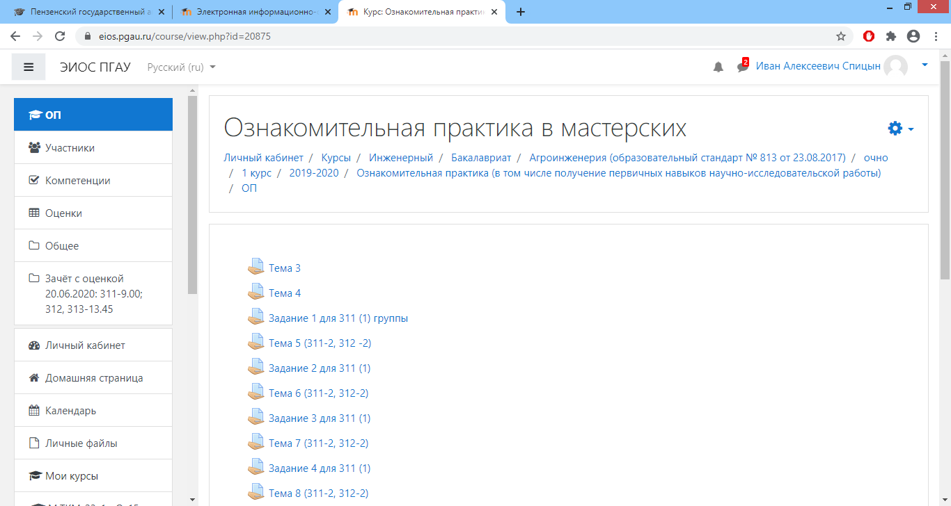

Рисунок 6.1 – Общий вид страницы практики в ЭИОС
Преподаватель, ведущий практику, разрабатывает задания и размещает их в среде в соответствующей папке (тема 3, тема 4, задание для 311 группы второй подгруппы и др.). Содержание задания (рис.6.2) открывается левой кнопкой мышки. К заданию прикрепляется файл (рис.6.3) с методическим обеспечением, что облегчает студенту поиск необходимой информации.
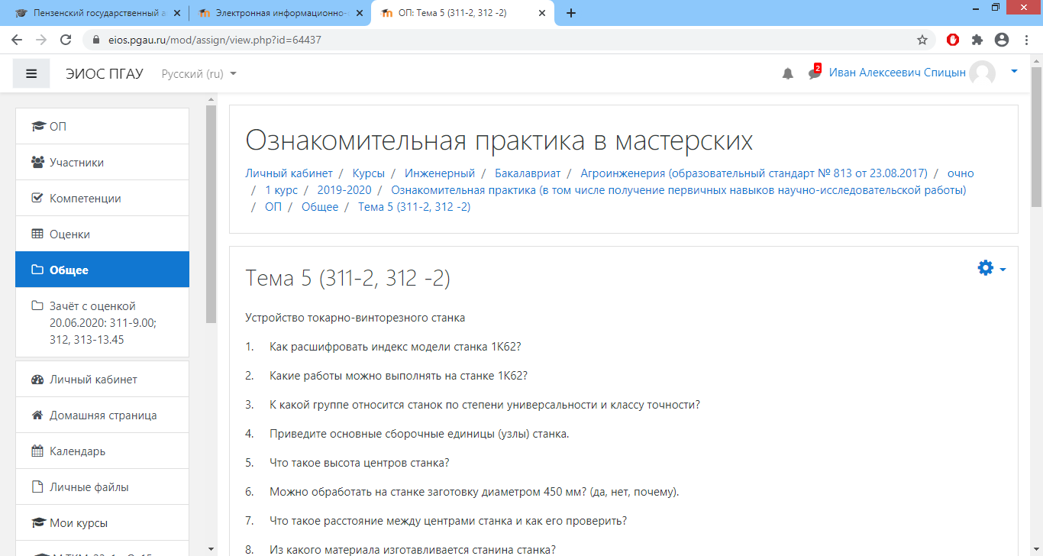
Рисунок 6.2 – Содержание (частично) темы 5.
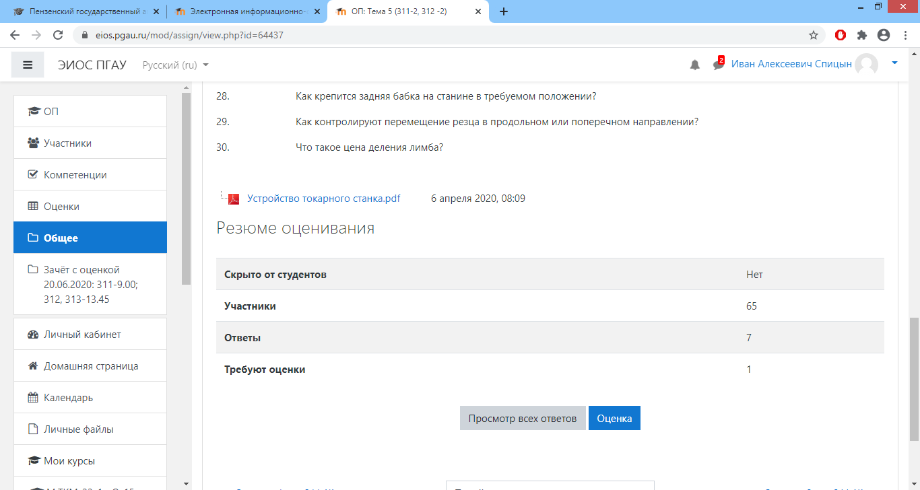
Рисунок 6.3 – Методическое обеспечение практики (устройство токарного станка)
2. Студент выполняет задания и размещает их в среде (рис.6.4).
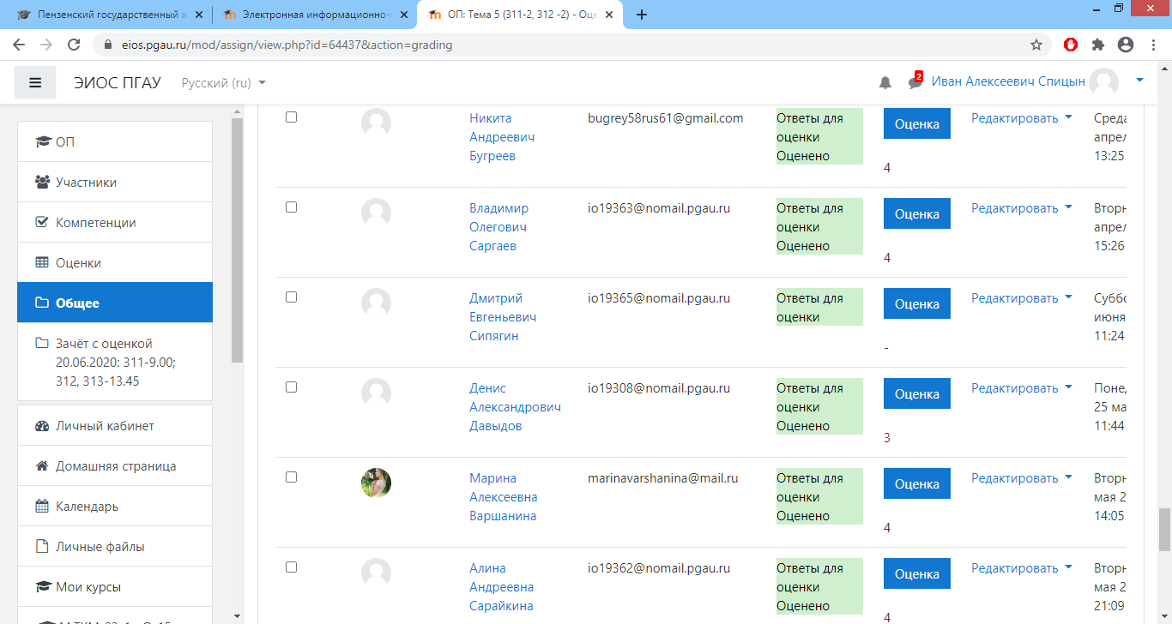
Рисунок 6.4 – Страница практики с ответами студентов
Таким образом, факт выполнения заданий фиксируется в ЭИОС и оценивается руководителем практики от образовательной организации. Невыполнение задания является пропуском дня практики. Данный факт фиксируется в журнале посещения занятий в соответствии с графиком.
3. Руководитель практики проверяет и оценивает выполненные задания по пяти бальной системе (рис. 6.5и рис.6.6).
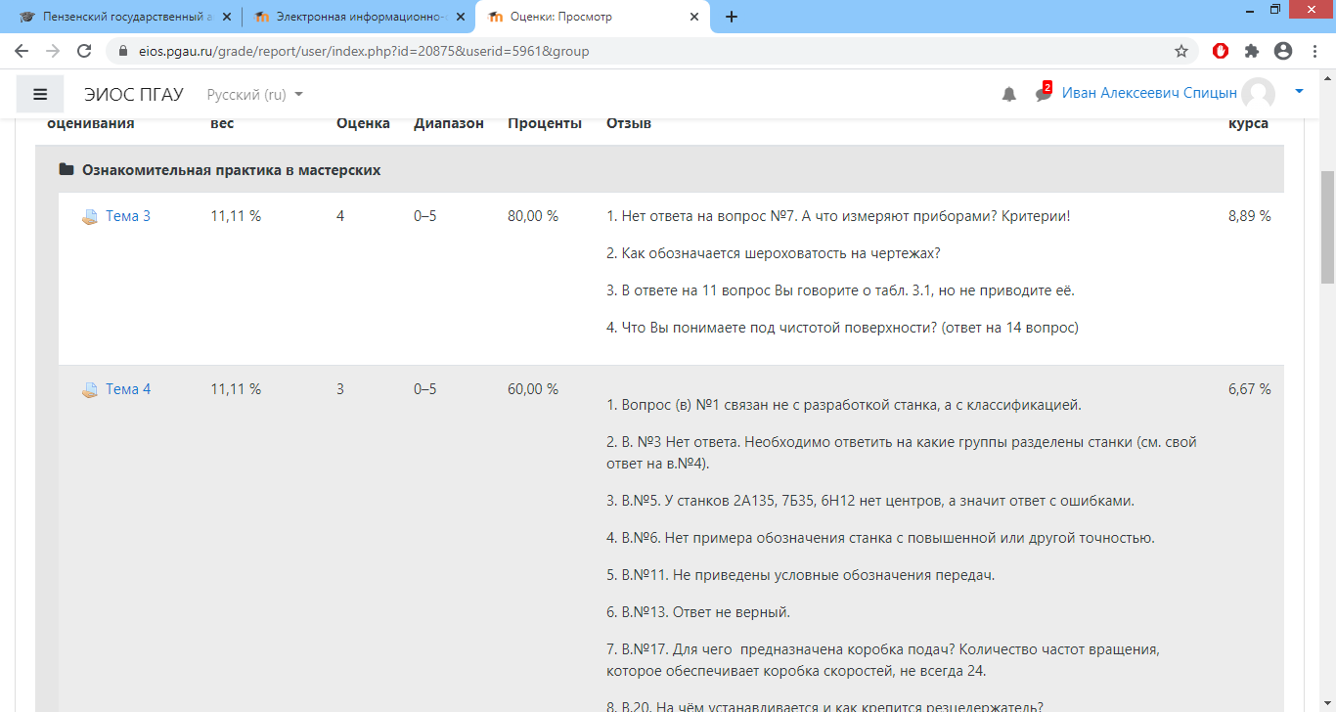

Рисунок 6.5 – Оценки и замечания к ответам
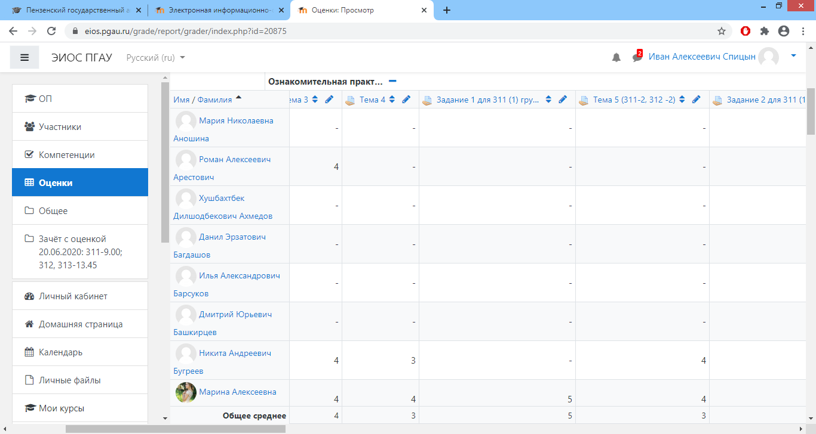
Рисунок 6.6 – Итоговое окно с информацией о выполнении заданий
Раздел дисциплины в ЭИОС, предназначенный для проведения промежуточной аттестации в соответствии с электронным расписанием, содержит в названии информацию «1» о виде промежуточной аттестации, дате и времени проведения промежуточной аттестации (рис. 6.7) – зачёт с оценкой (или зачёт), 20.06.2020, 9.00 и 13.45.

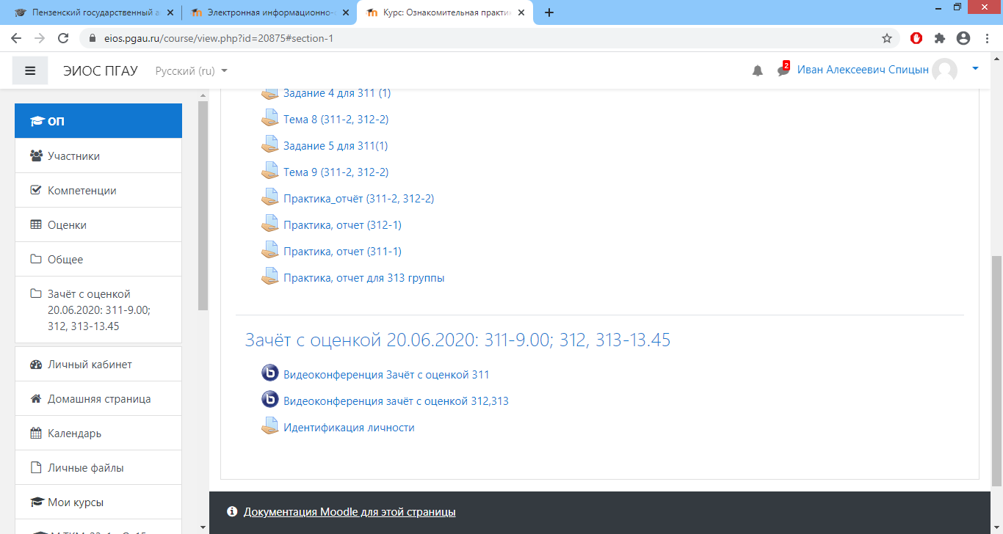
3
2
1

Рисунок 6.7 – Структура раздела дисциплины в ЭИОС для проведения промежуточной аттестации
Раздел обязательно содержит элемент «2»- «Видеоконференция. Зачёт с оценкой».
В случае возникновения трудностей при подключении к «Видеоконференции», вызванных отсутствием технических средств (веб камера, микрофон и др.) и (или) отсутствием качественной мобильной связи (сети Интернет) у обучающихся, находящихся за пределами г. Пенза, возможно применение фотофиксации (с подключённой геолокацией местоположения и (или) фиксацией времени) при идентификации личности обучающегося. Для этого в дисциплине (практике) имеетсяэлемент «3» - «Идентификации личности». Для её прохождения создаётся задание. Описание должно содержать следующую фразу «Необходимо выложить в данное задание свою фотографию с раскрытым паспортом на второй-третьей страницах, при этом паспорт должен находиться на уровне лица (фотография должна быть отображением геолокации местоположения и (или) фиксацией времени)».
Промежуточная аттестация проходит в форме собеседования. Форма окна приведена на рисунке 6.8.
Для того, чтобы при устном опросе в видеоконференции принимал участие только один обучающийся, необходимо предварительно составить график опроса. В случае присоединения к сеансу другого пользователя, необходимо нажать «Исключить пользователя».

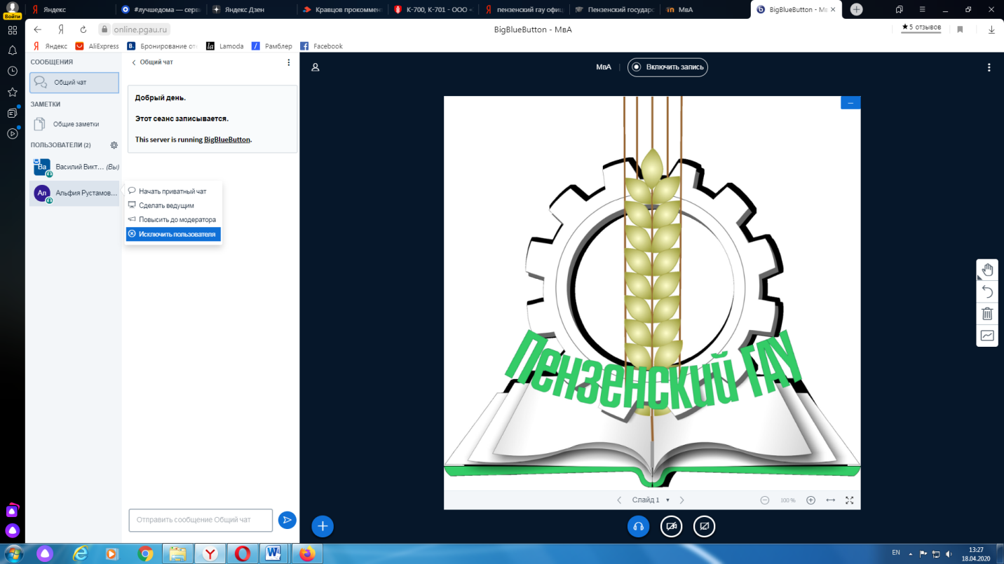

Рисунок 6.9 – Фома окна перед началом видеоконференции

В начале каждого собрания в обязательном порядке педагогический работник:
• включает режим видеозаписи;
• проводит идентификацию личности обучающегося, для чего обучающийся называет отчетливо вслух ФИО, демонстрирует рядом с лицом в развернутом виде зачетную книжку или паспорт, при этом закрывая серию и номер;
• проводит осмотр помещения, для чего обучающийся, перемещая видеокамеру или ноутбук по периметру помещения, демонстрирует педагогическому работнику помещение, в котором он проходит аттестацию.
После проведения собеседования с обучающимся педагогический работник отчетливо вслух озвучивает ФИО обучающегося и выставленную ему оценку («отлично», «хорошо», «удовлетворительно», «неудовлетворительно»). В случае если в ходе промежуточной аттестации при удаленном доступе произошел сбой технических средств обучающегося, устранить который не удалось в течение 15 минут, педагогический работник вслух озвучивает ФИО обучающегося, описывает характер технического сбоя и фиксирует факт неявки обучающегося по уважительной причине.
Время проведения собеседования с обучающимся не должно превышать 15 минут.
Аналогично проходит видеоконференция при промежуточной аттестации в форме зачёта.

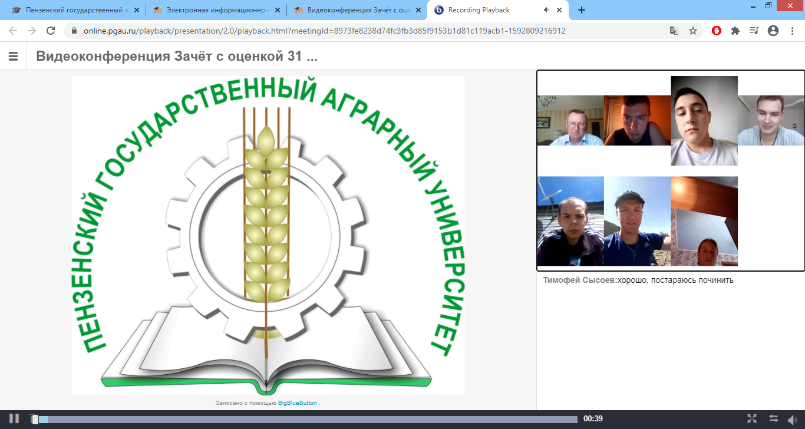

Рисунок 6.8 – Общий вид окна видеоконференции

